СОДЕРЖАНИЕ
ВВЕДЕНИЕ 4
1 ВВОДНЫЙ ИНСТРУКТАЖ ПО ТЕХНИКЕ БЕЗОПАСНОСТИ 5
2 НОРМАТИВНО-ПРАВОВАЯ ДОКУМЕНТАЦИЯ, РЕГЛАМЕНТИРУЮЩАЯ ДЕЯТЕЛЬНОСТЬ ПО СОПРОВОЖДЕНИЮ И ОБСЛУЖИВАНИЮ ПРОГРАММНОГО ОБЕСПЕЧЕНИЯ КОМПЬЮТЕРНЫХ СИСТЕМ 8
3 ВНЕДРЕНИЕ И ПОДДЕРЖКА КОМПЬЮТЕРНЫХ СИСТЕМ 20
3.1 Настройка программного обеспечения компьютерных систем 20
3.2 Обслуживание программного обеспечения компьютерных систем 28
3.3 Настройка отдельных компонентов программного обеспечения компьютерных систем 34
4 ОБЕСПЕЧЕНИЕ КАЧЕСТВА ФУНКЦИОНИРОВАНИЯ КОМПЬЮТЕРНЫХ СИСТЕМ 43
4.1 Измерение эксплуатационных характеристик программного обеспечения компьютерных систем на соответствие требованиям 43
4.2 Модификация отдельных компонент программного обеспечения в соответствии с потребностями заказчика 49
4.3 Выполнение отдельных видов работ на этапе поддержки программного обеспечения компьютерных систем 53
4.4 Обеспечение защиты программного обеспечения компьютерных систем от внешних угроз программными средствами 56
4.5 Обеспечение защиты программного обеспечения компьютерных систем от внутренних угроз программными средствами 62

ЗАКЛЮЧЕНИЕ 66
БИБЛИОГРАФИЧЕСКИЙ СПИСОК 67
ПРИЛОЖЕНИЕ 1 68
ПРИЛОЖЕНИЕ 2 72
ПРИЛОЖЕНИЕ 3 76

ВВЕДЕНИЕ
Целью учебной практики является овладение видом профессиональной деятельности сопровождения и обслуживания программного обеспечения компьютерных систем.
Основными задачами учебной практики являются:
- Систематизация, обобщение, закрепление и углубление знаний и умений;
- Формирование у студентов знаний, умений и навыков, профессиональных компетенций, профессионально значимых личностных качеств;
- Развитие профессионального интереса, формирование мотивационно-целостного отношения к профессиональной деятельности, готовности к выполнению профессиональных задач в соответствии с нормами морали, профессиональной этики и служебного этикета;
- Адаптация студентов к профессиональной деятельности.
В процессе прохождения учебной практики необходимо приобрести следующие практические навыки:
- Установка, настройка и обслуживание программного обеспечения компьютерных систем;
- Диагностика и устранение ошибок в программном обеспечении;
- Обеспечение безопасности программного обеспечения;
- Обеспечение совместимости программного обеспечения с различными устройствами и системами;
- Разработка и реализация планов обслуживания программного обеспечения;
- Обеспечение документирования и отчетности при обслуживании программного обеспечения.

1 ВВОДНЫЙ ИНСТРУКТАЖ ПО ТЕХНИКЕ БЕЗОПАСНОСТИ
Общие положения:
- К работе в компьютерном классе допускаются лица, ознакомленные с данной инструкцией по технике безопасности и правилам поведения.
- Работа учащихся в компьютерном классе разрешается только в присутствии преподавателя (инженера, лаборанта).
- Во время занятий посторонние лица могут находиться в классе только с разрешения преподавателя.
- Во время перемен между уроками проводится обязательное проветривание компьютерного кабинета с обязательным выходом учащихся из класса.
- Помните, что каждый учащийся в ответе за состояние своего рабочего места и сохранность размещенного на нем оборудования.
Перед началом работы необходимо:
- Убедиться в отсутствии видимых повреждений на рабочем месте;
- Разместить на столе тетради, учебные пособия так, что бы они не мешали работе на компьютере;
- Принять правильною рабочую позу.
- Посмотреть на индикатор монитора и системного блока и определить, включён или выключен компьютер. Переместите мышь, если компьютер находится в энергосберегающем состоянии или включить монитор, если он был выключен.
При работе в компьютерном классе категорически запрещается:
- Находиться в классе в верхней одежде;
- Класть одежду и сумки на столы;
- Находиться в классе с напитками и едой;
- Располагаться сбоку или сзади от включенного монитора;
- Присоединять или отсоединять кабели, трогать разъемы, провода и розетки;
- Передвигать компьютеры и мониторы;
- Открывать системный блок;
- Включать и выключать компьютеры самостоятельно.
- Пытаться самостоятельно устранять неисправности в работе аппаратуры;
- Перекрывать вентиляционные отверстия на системном блоке и мониторе;
- Ударять по клавиатуре, нажимать бесцельно на клавиши;
- Класть книги, тетради и другие вещи на клавиатуру, монитор и системный блок;
- Удалять и перемещать чужие файлы;
- Приносить и запускать компьютерные игры.
Находясь в компьютерном классе, учащиеся обязаны:
- Соблюдать тишину и порядок;
- Выполнять требования преподавателя и лаборанта;
- Находясь в сети работать только под своим именем и паролем;
- Соблюдать режим работы (согласно п. 9.4.2. Санитарных правил и норм);
- При появлении рези в глазах, резком ухудшении видимости, невозможности сфокусировать взгляд или навести его на резкость, появления боли в пальцах и кистях рук, усиления сердцебиения немедленно покинуть рабочее место, сообщить о происшедшем преподавателю и обратиться к врачу;
- После окончания работы завершить все активные программы и корректно выключить компьютер;
- Оставить рабочее место чистым.
Работая за компьютером, необходимо соблюдать правила:
- Расстояние от экрана до глаз – 70 – 80 см (расстояние вытянутой руки);
- Вертикально прямая спина;
- Плечи опущены и расслаблены;
- Ноги на полу и не скрещены;
- Локти, запястья и кисти рук на одном уровне;
- Локтевые, тазобедренные, коленные, голеностопные суставы под прямым углом.
Требования безопасности в аварийных ситуациях:
- При появлении программных ошибок или сбоях оборудования учащийся должен немедленно обратиться к преподавателю (лаборанту).
- При появлении запаха гари, необычного звука немедленно прекратить работу, и сообщить преподавателю (лаборанту).
Вывод по разделу: Инструкция №23 по технике безопасности для работы в компьютерном классе включает в себя общие положения, правила поведения перед началом работы, запреты и обязанности учащихся, а также требования безопасности в аварийных ситуациях. Соблюдение этих правил и требований поможет предотвратить травмы и сохранить оборудование в рабочем состоянии.

2 НОРМАТИВНО-ПРАВОВАЯ ДОКУМЕНТАЦИЯ, РЕГЛАМЕНТИРУЮЩАЯ ДЕЯТЕЛЬНОСТЬ ПО СОПРОВОЖДЕНИЮ И ОБСЛУЖИВАНИЮ ПРОГРАММНОГО ОБЕСПЕЧЕНИЯ КОМПЬЮТЕРНЫХ СИСТЕМ
Перечень документов, относящихся к отечественным и международным стандартам по сопровождению и обслуживанию программного обеспечения компьютерных систем:
Отечественные стандарты:
- ГОСТ Р ИСО/МЭК 12207-2010 "Системы и программная инженерия. Процессы жизненного цикла программного обеспечения"
- ГОСТ Р ИСО/МЭК 14764-2002 "Информационная технология. Сопровождение программного обеспечения"
- ГОСТ Р 56921-2016 "Информационная технология. Обслуживание программного обеспечения. Требования к процессам"
Международные стандарты:
- ISO/IEC 12207:2008 "Systems and software engineering — Software life cycle processes"
- ISO/IEC 14764:2006 "Software engineering — Software maintenance"
- ISO/IEC 20000-1:2018 "Information technology — Service management — Part 1: Service management system requirements"
- ISO/IEC 27001:2013 "Information technology — Security techniques — Information security management systems — Requirements"
Таблица 1 - Таблица реквизитов для стандарта ГОСТ Р ИСО/МЭК 12207-2010
Реквизит | Описание
Название | Системы и программное обеспечение. Процессы жизненного цикла программного обеспечения
Индекс (категория) | 35.080
Код | ГОСТ Р ИСО/МЭК 12207-2010
Статус | Утвержден
Кем утвержден | Федеральным агентством по техническому регулированию и метрологии (Росстандарт)
Номер нормативного документа об утверждении | ФС 42-2010
Дата утверждения | 15.12.2010
Дата ввода в действие | 01.03.2012
Область применения | Разработка, эксплуатация и сопровождение программного обеспечения
Назначение | Установить общую рамку для процессов жизненного цикла программного обеспечения
Изменения | Структурные изменения: Стандарт был перестроен в соответствии со стандартом ISO/IEC 15288:2008 для процессов жизненного цикла систем.  Расширение области применения: Область применения стандарта была расширена для включения всех аспектов процессов жизненного цикла программного обеспечения, а не только разработки программного обеспечения.  Новые процессы и деятельности: Стандарт включает новый процесс "Эксплуатация" и новую деятельность "Техническое обслуживание".  Новое понятие "Соглашение": Стандарт вводит новое понятие "Соглашение" вместо прежнего понятия "Контракт".  Более подробные рекомендации: Стандарт предоставляет более подробные рекомендации по применению стандарта в различных контекстах, таких как разработка программного обеспечения внутри организации, аутсорсинг разработки и программное обеспечение с открытым исходным кодом (COTS).
Исходящие ссылки | ГОСТ Р ИСО/МЭК 15288, ГОСТ Р ИСО 9001
Входящие ссылки | ГОСТ Р ИСО/МЭК 20000, ГОСТ Р ИСО/МЭК 27001
Определения | приобретающая сторона (acquirer): Правообладатель, который приобретает или получает продукт или услугу от поставщика.  приобретение (acquisition): Процесс получения системы, программного продукта или программной услуги.  деятельность (activity): Совокупность согласованных задач процесса.  соглашение (agreement): Взаимное признание сроков и условий, в соответствии с которыми осуществляются рабочие отношения.  аудит (audit): Независимая оценка программных продуктов и процессов, проводимая уполномоченным лицом с целью оценить их соответствие требованиям.  базовая линия (baseline): Спецификация или продукт, которые были официально рассмотрены и согласованы с тем, чтобы впоследствии служить основой для дальнейшего развития, и которые могут быть изменены только посредством официальных и контролируемых процедур изменения.  составная часть конфигурации (configuration item): Объект в пределах конфигурации, который удовлетворяет некоторой функции целевого применения и может быть однозначно идентифицирован в данный момент времени.  контракт (contract): Обязательное соглашение между двумя сторонами, главным образом опирающиеся на юридические нормы, или подобное внутреннее соглашение в рамках организации.  заказчик (customer): Организация или лицо, получающие продукт или услугу.  разработчик (developer): Организация, которая выполняет разработку задач (в том числе анализ требований, проектирование, приемочные испытания) в процессе жизненного цикла.  обеспечивающая система (enabling system): Система, которая служит дополнением к рассматриваемой системе на протяжении стадий ее жизненного цикла, но не обязательно вносит непосредственный вклад в ее функционирование.  оценивание (evaluation): Систематическое определение степени, с которой некоторый объект удовлетворяет установленным критериям.  основные средства (facility): Физические устройства или оборудование, способствующие выполнению действий, например, здания, инструменты, принадлежности.  фирменное средство (firmware): Сочетание технического средства и компьютерных команд или данных, встроенных в это техническое средство в качестве предназначенного только для чтения программного средства.  исполнитель (implementer): Организация, которая выполняет реализацию задач.  жизненный цикл (life cycle): Развитие системы, продукта, услуги, проекта или других изготовленных человеком объектов, начиная со стадии разработки концепции и заканчивая прекращением применения.  модель жизненного цикла (life cycle model): Структура процессов и действий, связанных с жизненным циклом, организуемых в стадии, которые также служат в качестве общей ссылки для установления связей и взаимопонимания сторон.  сопровождающая сторона (maintainer): Организация, которая осуществляет деятельность по сопровождению.  мониторинг (monitoring): Текущий контроль состояния деятельности поставщика и результатов этой деятельности, проводимый приобретающей или третьей стороной.  непоставляемая составная часть (non-deliverable item): Техническое средство или программный продукт, который не требуется поставлять по условиям контракта, но который может использоваться в разработке программного продукта.  готовый (off-the-shelf): Уже разработанный и имеющийся в наличии.  оператор (operator): Какой-либо объект, осуществляющий работу системы.  организация (organization): Лицо или группа лиц и необходимых средств с распределением обязанностей, полномочий и взаимоотношений.  сторона (party): Организация, участвующая в контракте.  процесс (process): Совокупность взаимосвязанных или взаимодействующих видов деятельности, преобразующих входы в выходы.  цель процесса (process purpose): Цель высокого уровня выполнения процесса и вероятные выходы эффективной реализации процесса.  выход процесса (process outcome): Наблюдаемый результат успешного достижения цели процесса.  проект (project): Попытка действий с определенными начальными и конечными сроками, предпринимаемая для создания продукта или услуги в соответствии с заданными ресурсами и требованиями.  портфель проектов (project portfolio): Совокупность проектов, направленных на достижение стратегических целей организации.  квалификация (qualification): Процесс демонстрации, определяющий, способен ли какой-либо объект полностью удовлетворять заданным требованиям.  квалификационное требование (qualification requirement): Совокупность критериев или условий, которые должны быть удовлетворены для того, чтобы квалифицировать программный продукт как соответствующий спецификациям и готовый для применения в заданном окружении или интеграции с системой, для которой он предназначен.  квалификационное тестирование (qualification testing): Тестирование, проводимое разработчиком и санкционированное приобретающей стороной (при необходимости) с целью демонстрации того, что программный продукт удовлетворяет спецификациям и готов для применения в заданном окружении или интеграции с системой, для которой он предназначен.  гарантия качества (quality assurance): Все запланированные и систематические действия, выполняемые в рамках системы качества и продемонстрированные надлежащим образом для обеспечения соответствующей уверенности в том, что объект полностью удовлетворяет требованиям к качеству.  выпуск (release): Конкретная версия элемента конфигурации, которая становится доступной для специфической цели (например, выпуск теста).  заявка на участие в предложенном тендере (request for proposal tender): Документ, используемый приобретающей стороной как средство для объявления своего намерения стать потенциальным покупателем и приобрести конкретную систему, программный продукт или программную услугу.  ресурс (resource): Актив, который используется или потребляется в ходе выполнения процесса.  снятие с эксплуатации (retirement): Прекращение активной поддержки эксплуатирующей и сопровождающей организацией, частичная или полная замена новой системой или инсталляция обновленной системы.  защита (защищенность) (security): Предохранение информации и данных с тем, чтобы неуполномоченные лица или системы не могли их читать или изменять, а уполномоченным лицам или системам не было отказано в доступе к ним.  услуга (service): Выполнение действий, работы или обязанностей, связанных с продуктом.  программная составная часть (software item): Исходный код, объектный код, контрольный код, контрольные данные или совокупность этих составных частей.  программный продукт (software product): Совокупность компьютерных программ, процедур и, возможно, связанных с ними документации и данных.  программный блок (software unit): Отдельная компилируемая часть кода.  стадия (stage): Период в пределах жизненного цикла некоторого объекта, который относится к состоянию его описания или реализации.  правообладатель (stakeholder): Лицо или организация, имеющие право, долю, требование или интерес в системе или в обладании ее характеристиками, удовлетворяющими ее потребности и ожидания.  задание на выполнение работы (statement of work): Документ, используемый приобретающей стороной как средство для описания и конкретизации задач, которые должны быть выполнены по условиям контракта.  поставщик (supplier): Организация или лицо, которое вступает в соглашение с приобретающей стороной на поставку продукта или услуги.  система (system): Комбинация взаимодействующих элементов, организованных для достижения одной или нескольких поставленных целей.  системный элемент (system element): Представитель совокупности элементов, образующих систему.  задача (task): Требование, рекомендация или разрешенное действие, предназначенное для содействия достижению одного или более выходов процесса.  тестовое покрытие (test coverage): Степень, с которой данный тест проверяет требования для системы или программного продукта  тестируемость (testability): Степень, с которой объективный и физически реализуемый тест может быть спроектирован для определения того, что требование выполняется.  пользователь (user): Лицо или группа лиц, извлекающих пользу из системы в процессе ее применения.  валидация (validation): Подтверждение (на основе представления объективных свидетельств) того, что требования, предназначенные для конкретного использования или применения, выполнены.  верификация (verification): Подтверждение (на основе представления объективных свидетельств) того, что заданные требования полностью выполнены.  версия (version): Идентифицированный экземпляр составной части.
Классификаторы | Программная инженерия, системная инженерия, процессы жизненного цикла
Комментарии | -

Таблица 2 - Таблица реквизитов для стандарта ГОСТ Р ИСО/МЭК 14764-2002
Реквизит | Описание
Название | Информационная технология. Сопровождение программного обеспечения
Индекс (категория) | 35.080
Код | ГОСТ Р ИСО/МЭК 14764-2002
Статус | Утвержден
Кем утвержден | Федеральным агентством по техническому регулированию и метрологии (Росстандарт)
Номер нормативного документа об утверждении | ФС 42-2002
Дата утверждения | 25.06.2002
Дата ввода в действие | 01.07.2003
Область применения | В настоящем стандарте более подробно описано управление процессом сопровождения программных средств, установленным в ГОСТ Р ИСО/МЭК 12207. В стандарте также установлены определения различных типов сопровождения. В стандарте приведены рекомендации по планированию и выполнению процесса сопровождения, контролю и надзору за ним, оценке и завершению (прекращению) указанного процесса. Область применения настоящего стандарта охватывает сопровождение различных программных средств при использовании одинаковых ресурсов сопровождения. Термин "сопровождение (maintenance)" в настоящем стандарте означает сопровождение программного средства, если не указан иной его смысл.  Настоящий стандарт устанавливает основную структуру, в пределах которой могут быть выполнены, оценены и практически реализованы общие и конкретные планы сопровождения применительно к области действия и объему заданных программных средств (продуктов).  Настоящий стандарт определяет основные положения, точную терминологию и процессы, позволяющие последовательно применять соответствующие технологии (инструментальные средства, методологии и методы) при сопровождении программных средств.  В настоящем стандарте даны рекомендации по сопровождению программных средств. Основой для описания в настоящем стандарте процесса сопровождения и его работ являются определения, установленные в ГОСТ Р ИСО/МЭК 12207. Данный процесс определяет работы (виды деятельности) и задачи (задания) по сопровождению программного средства и устанавливает требования к планированию сопровождения. Он не описывает эксплуатацию программного средства и эксплуатационные функции, например резервирования, восстановления, системного администрирования, которые обычно выполняет персонал, эксплуатирующий программное средство.  Настоящий стандарт, в основном, предназначен для организаций, сопровождающих программные средства (персонала сопровождения, сопроводителей), а также может быть использован субъектами, отвечающими за разработку и обеспечение качества этих средств. Стандарт может быть применен заказчиками и пользователями систем, содержащих программные средства, которые могут представлять исходные данные для плана сопровождения.
Назначение | Настоящий стандарт содержит рекомендации по управлению (или выполнению) процессом сопровождения. Стандарт определяет использование (привлечение) процесса сопровождения в процессах заказа и эксплуатации.
Изменения | Нет
Исходящие ссылки | ГОСТ Р ИСО/МЭК 12207-99, ГОСТ Р ИСО/МЭК 15271-2002
Входящие ссылки | Нет
Определения | адаптивное сопровождение (adaptive maintenance): Изменение (модификация) программного продукта после поставки, обеспечивающее его работоспособность в измененных или изменяющихся условиях (среде).  базовая линия (baseline): Официально принятая версия элемента конфигурации, независимая от среды, формально обозначенная и зафиксированная в конкретный момент времени жизненного цикла элемента конфигурации.  корректирующее сопровождение (corrective maintenance): Реактивное изменение программного продукта, выполняемое после его поставки для корректировки обнаруженных проблем (несоответствий, ошибок).  план сопровождаемости (maintainability plan): Документ, излагающий соответствующие методы обеспечения сопровождаемости, описывающий необходимые для этого ресурсы и работы применительно к программным средствам.  сопровождаемая модернизация (maintenance enhancement): Сопровождаемая модернизация является изменением программного средства, не связанным с корректировкой самого программного средства.  план сопровождения (maintenance plan): Документ, излагающий соответствующие методы сопровождения, описывающий необходимые ресурсы и работы применительно к сопровождению программного продукта.  процесс сопровождения (maintenance process): Работы (виды деятельности) и задачи (задания), выполняемые организацией, осуществляющей сопровождение (персоналом сопровождения, сопроводителем).  программа сопровождения (maintenance program): Организационная структура, обязанности, процедуры, процессы и ресурсы, используемые при выполнении плана сопровождения.  предложение о модификации (ПР) (modification request [MR]): Общий термин, используемый для определения предполагаемых изменений в сопровождаемом программном продукте.  полное сопровождение (perfective maintenance): Модификация программного продукта после поставки для повышения его рабочих характеристик или улучшения сопровождаемости.  профилактическое сопровождение (preventive maintenance): Модификация программного продукта после поставки в целях обнаружения и корректировки имеющихся в нем скрытых ошибок для предотвращения явного проявления этих ошибок при эксплуатации данного продукта.  отчет о проблеме (ОП) (problem report [PR]): Термин, используемый для определения и описания проблем, обнаруженных в программном продукте.  среда программной инженерии (СПИ) (software engineering environment [SEE]): Набор автоматических инструментальных средств, программно-аппаратных и технических средств, необходимых для выполнения объема работ по программной инженерии.  среда тестирования программного средства (СТПС) (software test environment [STE]): Вспомогательное оборудование, технические и программные средства, программы, реализованные техническими средствами, процедуры и документы, необходимые для проведения квалификационных, а возможно, и других испытаний (тестирований) программного средства.  передача программного средства (software transition): Контролируемая и координируемая последовательность действий, в процессе реализации которой разработанное программное средство передают из организации-разработчика в организацию, выполняющую его сопровождение.
Классификаторы | Программное обеспечение, Сопровождение, Управление изменениями
Комментарии | -
Ответы на контрольные вопросы:
- В какой форме представлен ЖЦ ПО в ГОСТ Р ИСО/МЭК 12207?
- Ответ: Жизненный цикл программного обеспечения представлен в виде процессов, задач и действий, которые необходимо выполнять для успешного управления и разработки программного обеспечения (далее по тексту ПО).
- Какая нормативная информация включена в современные стандарты, регламентирующие жизненный цикл программных средств?
- Ответ: Современные стандарты включают описание процессов жизненного цикла, требования к качеству, управление изменениями, управление конфигурацией, обеспечение безопасности и управление рисками.
- Чем объясняется актуальность стандарта ГОСТ Р ИСО/МЭК 12207 в настоящее время?
- Ответ: Актуальность стандарта объясняется его всеобъемлющим подходом к управлению жизненным циклом ПО, что обеспечивает высокое качество и надежность программных продуктов в условиях быстро меняющихся технологий.
- Приведите определение программного обеспечения в соответствии с ГОСТ Р ИСО/МЭК 12207.
- Ответ: Программное обеспечение определяется как совокупность программ, процедур, правил и соответствующей документации для работы компьютерной системы.
- Как определяется процесс в ГОСТ Р ИСО/МЭК 12207?
- Ответ: Процесс определяется как совокупность взаимосвязанных действий и задач, направленных на достижение определенной цели в рамках жизненного цикла ПО.
- Какие группы процессов ЖЦ ПО выделены в ГОСТ Р ИСО/МЭК 12207?
- Ответ: Выделены основные процессы, вспомогательные процессы, организационные процессы и процессы обеспечения.
- Какие действия и задачи, выполняемые разработчиком, предусмотрены ГОСТ Р ИСО/МЭК 12207 в процессе разработки ПС?
Ответ: Разработка требований, проектирование, кодирование, тестирование, интеграция, верификация и валидация программного обеспечения.
Вывод по разделу: Анализ стандарта ГОСТ Р ИСО/МЭК 12207 показывает, что он является основополагающим документом для управления жизненным циклом программного обеспечения. Стандарт определяет структуру процессов, необходимых для обеспечения качества и эффективности разработки, сопровождения и обслуживания программных продуктов. Он широко используется в практике разработки ПО и остается актуальным в условиях современных требований к качеству и безопасности программных систем.

3 ВНЕДРЕНИЕ И ПОДДЕРЖКА КОМПЬЮТЕРНЫХ СИСТЕМ
В данном разделе будет представлена установка, настройка, обслуживание и настройка отдельных компонентов программного обеспечения компьютерных систем.

3.1 Настройка программного обеспечения компьютерных систем
Этапы установки и настройки ПО:
Этап 1. Подготовка к установке
- Убедитесь, что ваш компьютер соответствует системным требованиям программного обеспечения.
- Загрузите установочный файл программного обеспечения с официального сайта разработчика.
- Создайте резервную копию важных данных на вашем компьютере.
Этап 2. Установка программного обеспечения
- Запустите установочный файл и следуйте инструкциям на экране.
- Принимайте условия лицензионного соглашения и выберите тип установки (например, полную или минимальную).
- Укажите папку для установки программного обеспечения и дождитесь завершения установки.
Этап 3. Настройка программного обеспечения
- Запустите программное обеспечение и следуйте инструкциям на экране для первоначальной настройки.
- Введите лицензионный ключ или зарегистрируйте программное обеспечение, если это необходимо.
- Настройте параметры программного обеспечения в соответствии с вашими потребностями (например, язык, тема, настройки безопасности).
Этап 4. Тестирование программного обеспечения
- Проверьте работоспособность программного обеспечения, выполнив несколько тестовых задач.
- Убедитесь, что все функции программного обеспечения работают правильно.
- Если обнаружены ошибки или проблемы, обратитесь к документации или поддержке разработчика.
Для установки была выбрана система управления бизнес-процессами 1С:Предприятие
Шаг 1. Запускаем файл setup.exe. В появившемся окне с мастером установки нажимаем «Далее», в следующем окне — ещё раз «Далее». Представлено на рисунке 1-2.
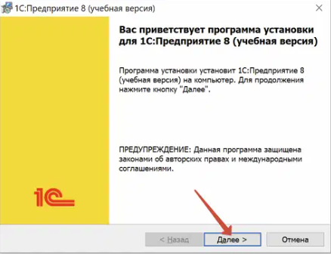
Рисунок 1 - Запускаем setup.exe и нажимаем «Далее»
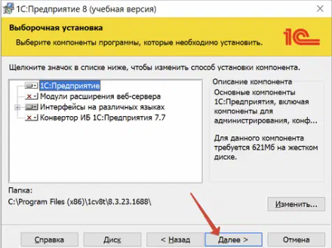
Рисунок 2 - Выбираем 1С:Предприятие и снова нажимаем «Далее»
Шаг 2. Выбираем язык — русский. Нажимаем «Далее» и затем «Установить». Представлено на рисунке 3-4.
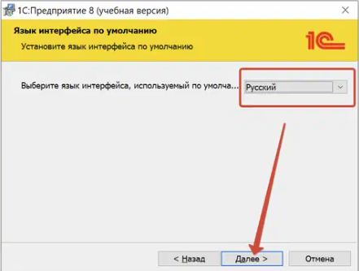
Рисунок 3 - Выбираем русский язык и продолжаем установку
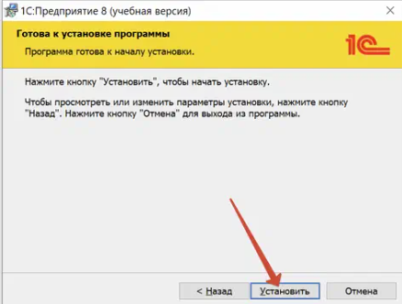
Рисунок 4 – Нажимаем кнопку «Установить»
Шаг 3. Ждём, пока программа установится, и убираем галочку «Открыть файл Readme». Представлено на рисунке 5.
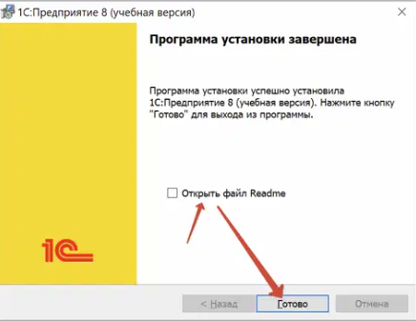
Рисунок 5 – Снятие галочки «Открыть файл Readme»
Шаг 4. Кликаем «Готово» — учебная платформа установлена на компьютер. На рабочем столе появился соответствующий ярлык. Для запуска программы делаем 2 клика по ярлыку программы. Представлено на рисунке 6.
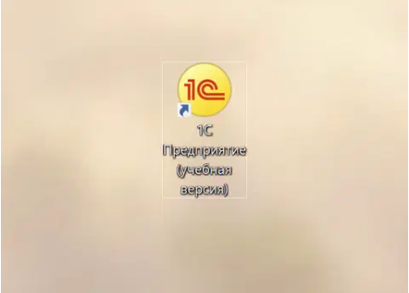
Рисунок 6 - Ярлык программы на рабочем столе
Настройка информационной базы:
Шаг 1. Кликаем на ярлык на рабочем столе. В открывшемся окне нажимаем «Да». Представлено на рисунке 7-8
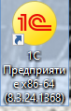
Рисунок 7 – Ярлык 1С:Предприятие
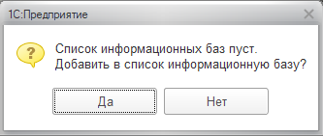
Рисунок 8 – Окно при входе в 1С
Шаг 2. Чтобы создать новую информационную базу, выбираем первый пункт и нажимаем «Далее». Представлено на рисунке 9.
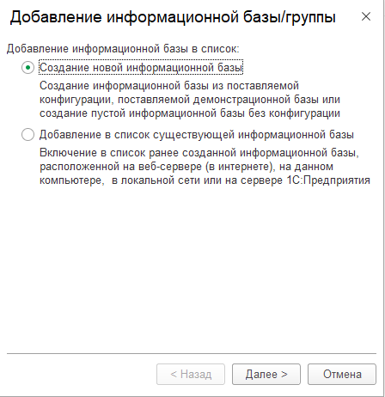
Рисунок 9 – Создание базы данных
Шаг 3. Чтобы создать информационную базу, выбираем пункт «Создание информационной базы без конфигурации для разработки новой конфигурации или загрузки выгруженной ранее информационной базы» и нажимаем «Далее». Представлено на рисунке 10.
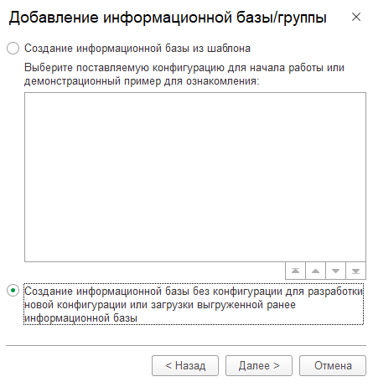
Рисунок 10 – Выбор пункта для создания новой информационной базы
Шаг 4. На следующем этапе вводим название информационной базы — оставляем название по умолчанию или называем по своему — и нажимаем «Далее». Представлено на рисунке 11.
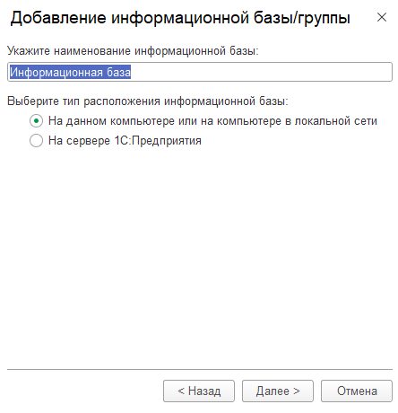
Рисунок 11 – Окно с названием информационно базы
Шаг 5. Выбираем каталог, куда будет установлена база, и снова нажимаем «Далее». Представлено на рисунке 12.
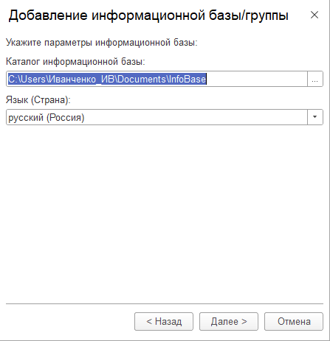
Рисунок 12 – Окно с указанием места установки информационной базы
Шаг 6. В следующем окне везде указываем «Выбирать автоматически» и нажимаем «Готово». Представлено на рисунке 13.
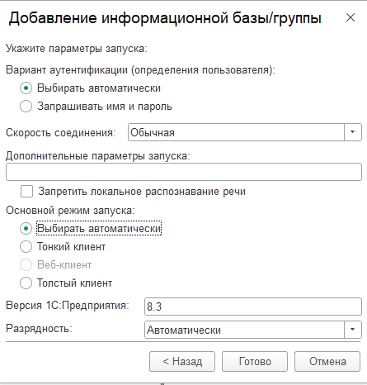
Рисунок 13 – Окно выбора параметров запуска
Шаг 7. Снова запускаем 1С. Конфигурация и информационная база добавлена. Представлено на рисунке 14.
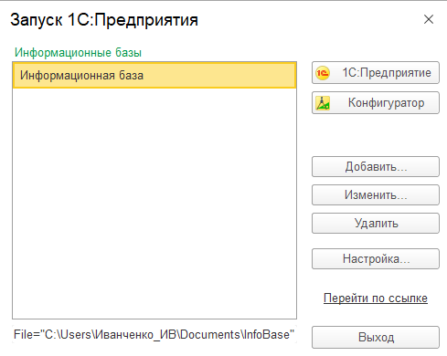
Рисунок 14 – Окно запуска информационной базы
Схема локальной вычислительной сети (далее по тексту ЛВС) кабинета 138, представлена на рисунке 15:
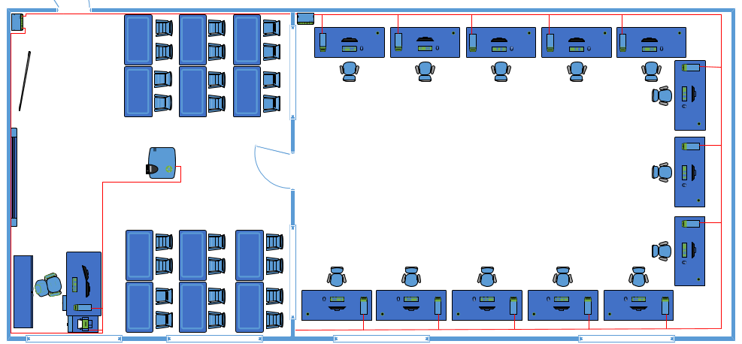
Рисунок 15 – Схема ЛВС

3.2 Обслуживание программного обеспечения компьютерных систем
Основные типы обслуживания ПО:
- Адаптивное обслуживание — это тип обслуживания, который включает в себя изменения, чтобы приспособить ПО к меняющимся условиям. Например, это может включать в себя изменения в коде для поддержки новых типов данных или новых платформ.
- Корректирующее обслуживание - это тип обслуживания, который включает в себя исправление ошибок и дефектов в ПО. Это может включать в себя исправление багов, которые вызывают сбои или проблемы с производительностью.
- Усовершенствованное обслуживание - это тип обслуживания, который включает в себя изменения, направленные на улучшение качества ПО. Например, это может включать в себя оптимизацию кода для ускорения работы ПО или добавление новых функций для повышения удобства использования.
- Профилактическое обслуживание - это тип обслуживания, который направлен на предотвращение ошибок и проблем в ПО до их возникновения. Например, это может включать в себя регулярное тестирование ПО или использование инструментов для обнаружения возможных проблем.
- Модульное обслуживание - это тип обслуживания, который включает в себя изменения, которые делаются путем добавления, удаления или замены модулей в ПО. Например, это может включать в себя добавление нового модуля для поддержки новой функции.
- Документационное обслуживание - это тип обслуживания, который включает в себя обновление документации, связанной с ПО. Например, это может включать в себя обновление руководств пользователя или технической документации после внесения изменений в ПО.
Каждый из этих типов обслуживания важен для поддержания работоспособности и надежности ПО, а также для повышения его качества и пользовательского опыта.
Для настройки управления локальным и сетевым доступом к принтеру, выполните следующие шаги:
Шаг 1. Откройте «Панель управления» -> «Устройства и принтеры». Представлено на рисунке 16-17.
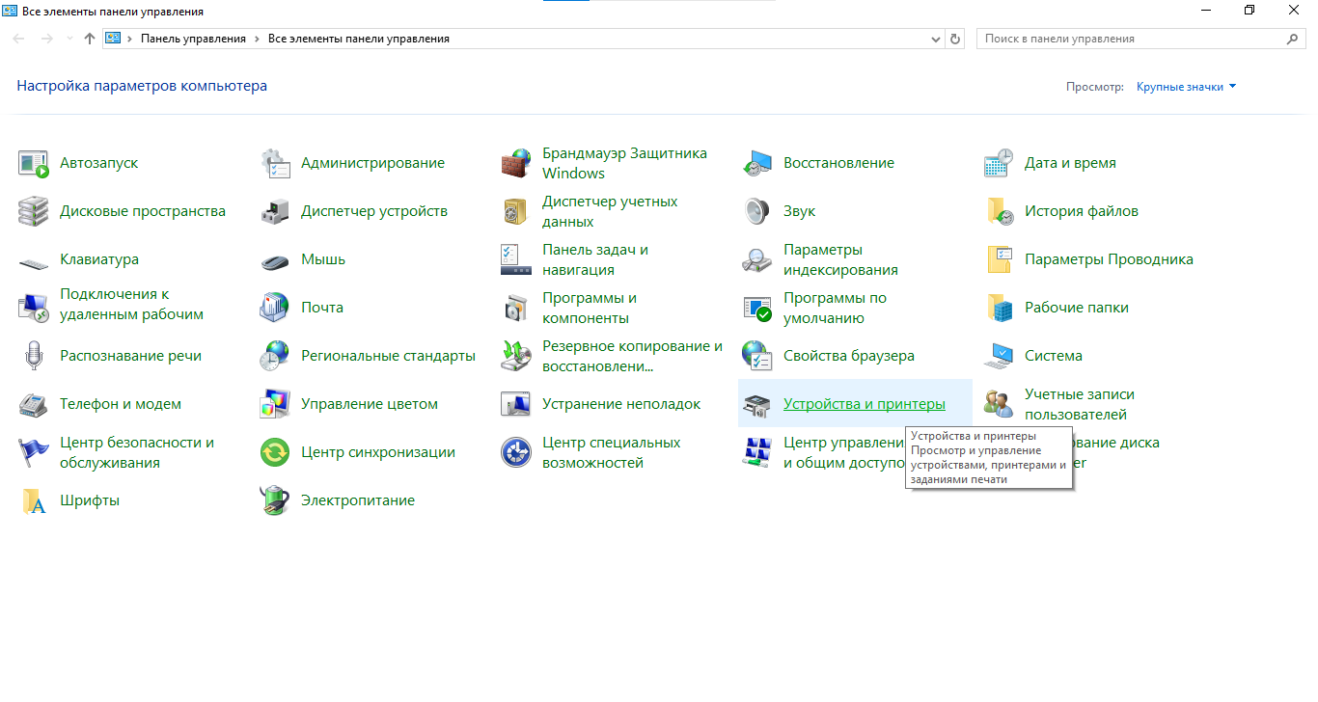
Рисунок 16 – Панель управления
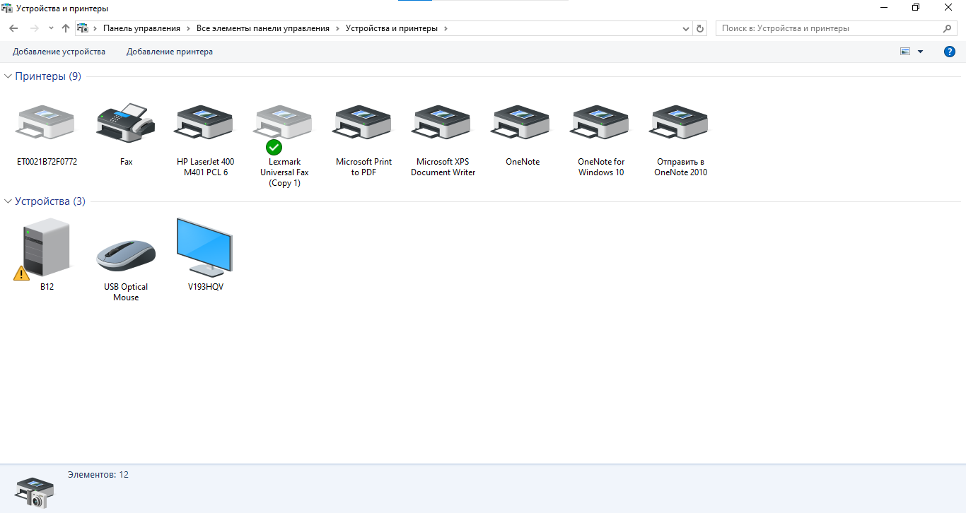
Рисунок 17 – Вкладка Устройства и принтеры
Шаг 2. Найдите и щелкните правой кнопкой мыши на принтере, к которому хотите настроить доступ. Представлено на рисунке 18.
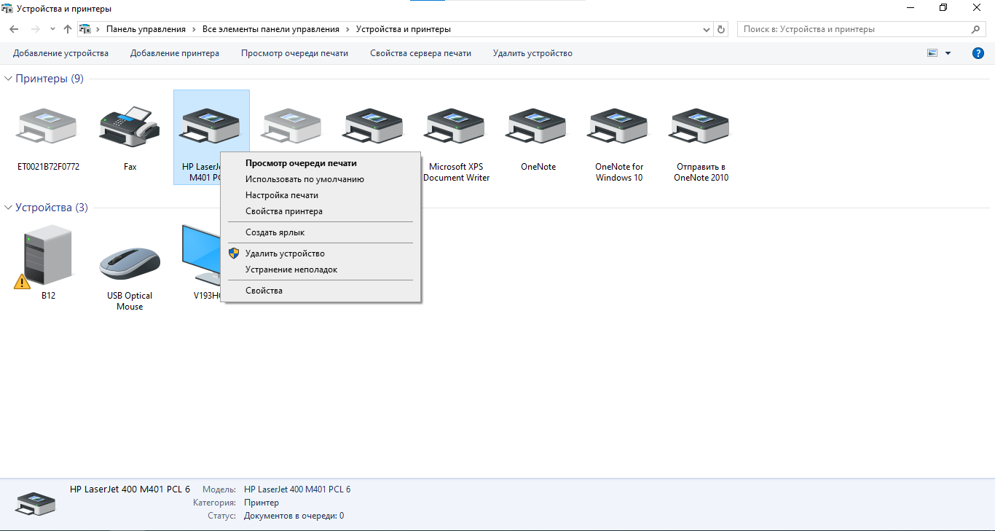
Рисунок 18 – Опциональное меню принтера
Шаг 3. Выберите «Свойства принтера». Представлено на рисунке 19.
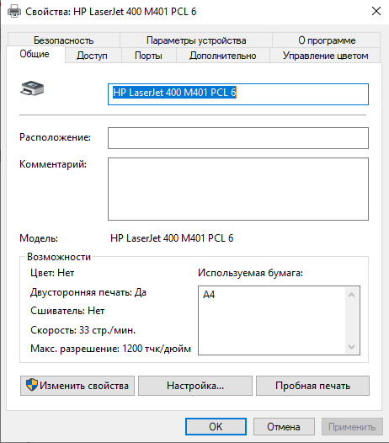
Рисунок 19 – Свойства принтера
Шаг 4. Перейдите на вкладку «Доступ». Представлено на рисунке 20.
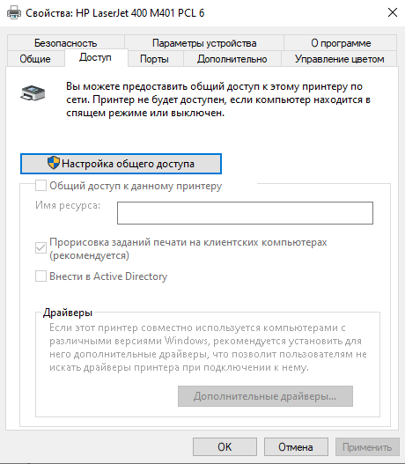
Рисунок 20 – Вкладка «Доступ»
Шаг 5. Чтобы разрешить доступ к принтеру по сети, установите флажок «Общий доступ к данному принтеры». Если вы хотите ограничить доступ к принтеру, снимите этот флажок. Представлено на рисунке 21.
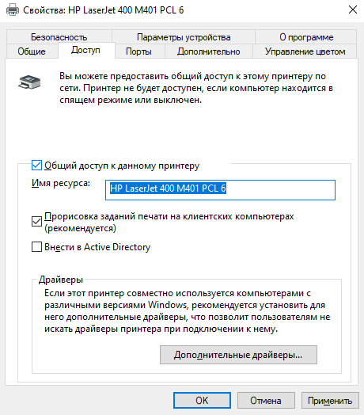
Рисунок 21 – Включение общего доступа к принтеру
Шаг 6. Закройте окно «Свойства принтера».
Подключение сетевого диска:
Шаг 1. Заходим в «Этот компьютер». Представлено на рисунке 22.
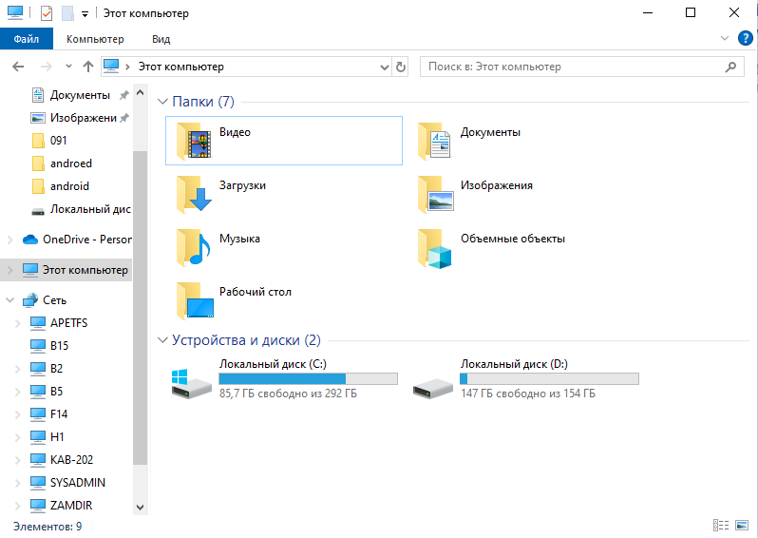
Рисунок 22 – Окно «Этот компьютер»
Шаг 2. Нажимаем «Компьютер». Представлено на рисунке 23.
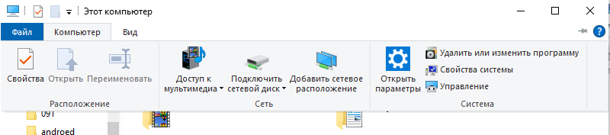
Рисунок 23 – Вкладка «Компьютер»
Шаг 3. Нажимаем «Подключить сетевой диск». Представлено на рисунке 24.
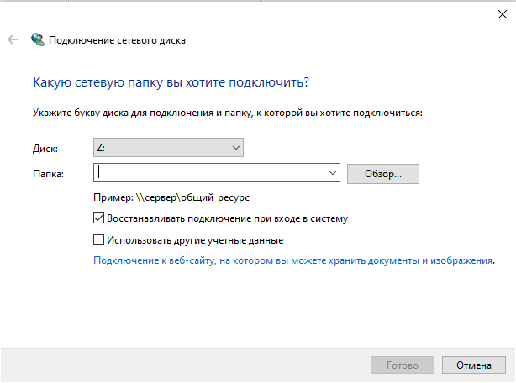
Рисунок 24 – Окно «Подключение сетевого диска»
Шаг 4. Нажимаем кнопку «Обзор». Представлено на рисунке 25.
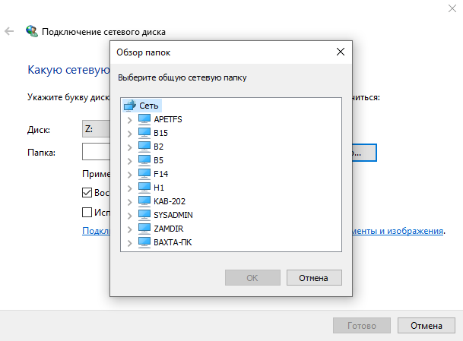
Рисунок 25 – Окно «Обзора сетевых папок»
Шаг 5. Выбираем нужный сетевой диск и жмём «Готово». Представлено на рисунке 26.
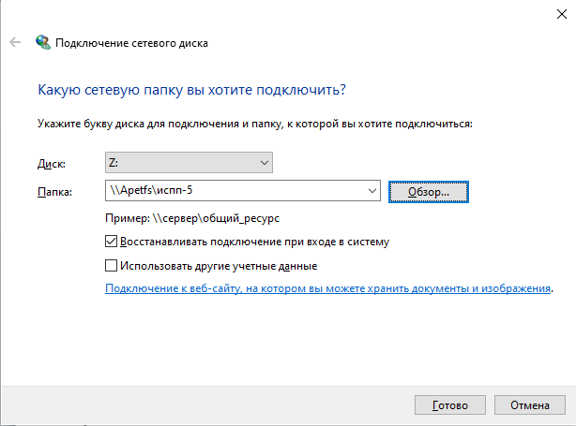
Рисунок 26 – Окно «Подключение сетевого диска»
Шаг 6. Сетевой диск подключен. Представлено на рисунке 27.
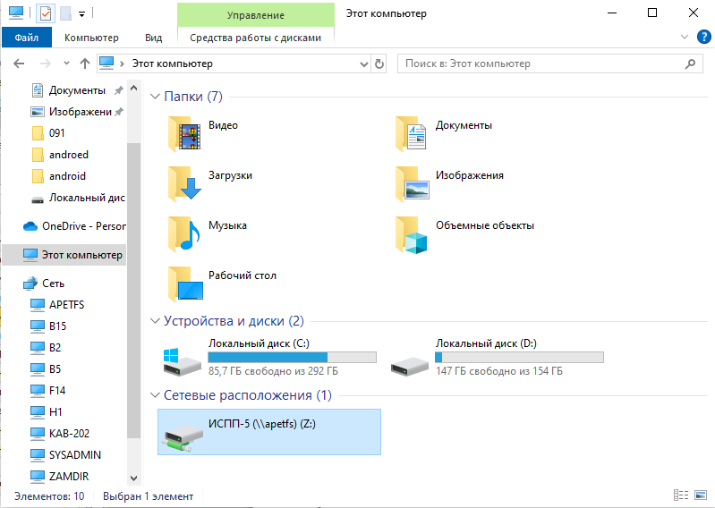
Рисунок 27 – Окно «Этот компьютер»
Шаг 7. Для отключения сетевого диска жмём правой кнопкой мыши по нему и нажимаем кнопку «Отключить». Представлено на рисунке 28.
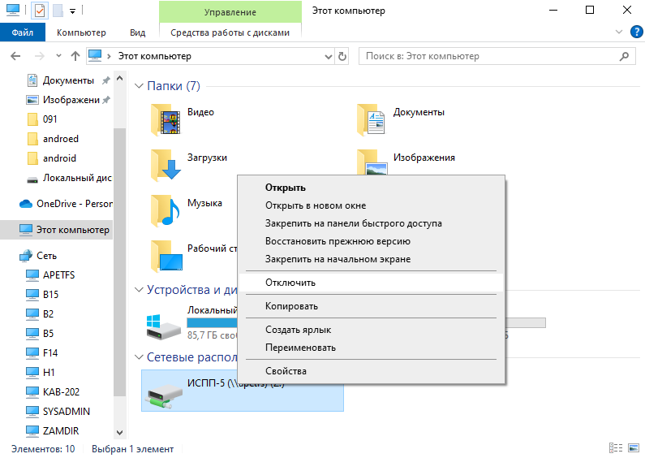
Рисунок 28 – Отключение созданного сетевого диска

3.3 Настройка отдельных компонентов программного обеспечения компьютерных систем
Драйверы — это программные компоненты, которые обеспечивают взаимодействие между операционной системой и устройствами компьютера. Они играют решающую роль в обеспечении нормальной работы компьютера и его устройств.
Виды драйверов:
Устройственные драйверы: эти драйверы отвечают за взаимодействие между операционной системой и физическими устройствами компьютера, такими как:
- Печатающие устройства (принтеры)
- Сканеры
- Мониторы
- Портативные устройства (USB-устройства)
Драйверы приложений: эти драйверы обеспечивают взаимодействие между приложениями и операционной системой. Они могут быть:
- Библиотеками API (Application Programming Interface)
- Драйверами для конкретных приложений (например, драйвер для Adobe Photoshop)
Драйверы ядра: эти драйверы находятся в ядре операционной системы и обеспечивают взаимодействие между ядром и устройствами компьютера.
Назначение драйверов:
- Взаимодействие с устройствами: драйверы обеспечивают взаимодействие между операционной системой и физическими устройствами компьютера.
- Контроль доступа: драйверы контролируют доступ к устройствам и обеспечивают безопасность и целостность данных.
- Обеспечение совместимости: драйверы обеспечивают совместимость между устройствами и операционной системой.
- Оптимизация производительности: драйверы могут оптимизировать производительность устройств и операционной системы.
- Предотвращение конфликтов: драйверы могут предотвратить конфликты между устройствами и операционной системой.
- Обеспечение поддержки новых технологий: драйверы могут обеспечивать поддержку новых технологий и функций в устройствах и операционной системе.
В целом, драйверы играют решающую роль в обеспечении нормальной работы компьютера и его устройств, обеспечивая взаимодействие между операционной системой и физическими устройствами, а также обеспечивая безопасность, совместимость и производительность.
Порядок действий для проверки драйверов и их обновления:
- Откройте Диспетчер устройств. Для этого щелкните правой кнопкой мыши в окне «Этот компьютер» и выберите «Свойства». В открывшемся окне нажмите на ссылку «Диспетчер устройств».
- В диспетчере устройств найдите устройство, драйвер которого вы хотите проверить, и щелкните на нем правой кнопкой мыши. В появившемся меню выберите «Свойства».
- В окне «Свойства» перейдите на вкладку «Драйвер». Здесь вы увидите версию драйвера, дату его установки и кнопку «Обновить драйвер».
- Нажмите на кнопку «Обновить драйвер». Система предложит вам выбрать один из двух вариантов: «Автоматический поиск обновленных драйверов» или «Выполнить поиск драйверов на этом компьютере».
- Если вы выберите первый вариант, система автоматически проверит наличие новых версий драйвера и установит их, если они доступны.
- Если вы выберите второй вариант, вам нужно будет указать системному менеджеру, где искать драйвер. Это может быть диск с драйверами, который поставляется с вашим устройством, или папка на вашем компьютере, в которую вы скачали драйвер с официального сайта производителя.
- После того как драйвер установлен, система может запросить перезагрузку компьютера для применения изменений.
- После перезагрузки компьютера проверьте, работает ли устройство корректно. Если все в порядке, значит, драйвер установлен правильно. Если нет, возможно, вам придется поискать другой драйвер или обратиться за помощью к специалисту.
Автоматическое обновление драйверов:
Шаг 1. Для начала нужно кликнуть правой кнопкой мыши по меню «Пуск» расположенной на панели задач и открыть «Диспетчер устройств». Представлено на рисунке 29.
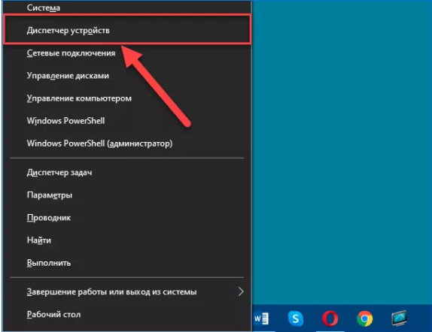
Рисунок 29 – Открытие «Диспетчер устройств»
Шаг 2. В открывшемся окне «Диспетчер устройств» отыщите нужное устройство, нажмите по нему правой кнопкой мыши и нажмите пункт «Обновить драйвер». Представлено на рисунке 30-31.
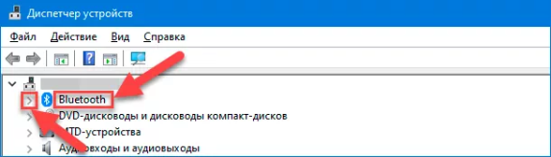
Рисунок 30 – Открытие нужной категории устройства
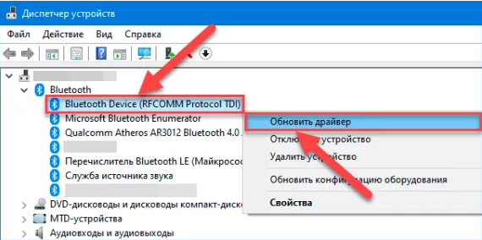
Рисунок 31 – Обновление драйвера выбранного устройства
Шаг 3. После открытия окна обновления драйверов выберите вариант обновления «Автоматический поиск обновленных драйверов». Представлено на рисунке 32.
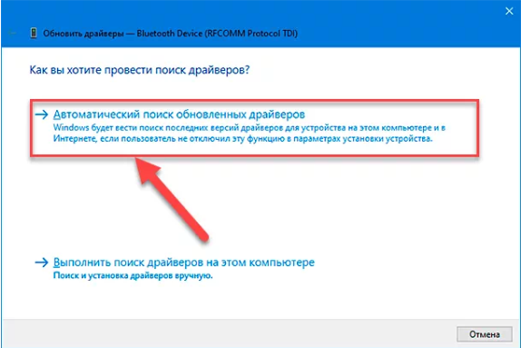
Рисунок 32 – Окно обновления драйверов
Шаг 4. После успешного или неуспешного обновления драйверов система покажет уведомление. Представлено на рисунке 33-34.
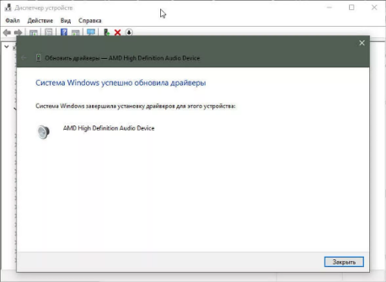
Рисунок 33 – Окно успешного обновления драйверов
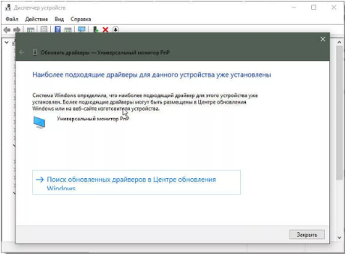
Рисунок 34 – Окно неуспешного обновления драйверов
Если не получилось автоматически обновить драйвера:
Шаг 1. Для ручного обновления драйверов выберите пункт «Выполнить поиск драйверов на этом компьютере». Представлено на рисунке 35.
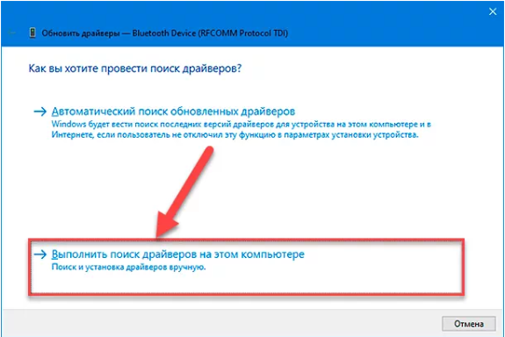
Рисунок 35 – Окно обновления драйверов
Шаг 2. Для указания директории локальных драйверов в системе нажмите «Обзор». Представлено на рисунке 36.
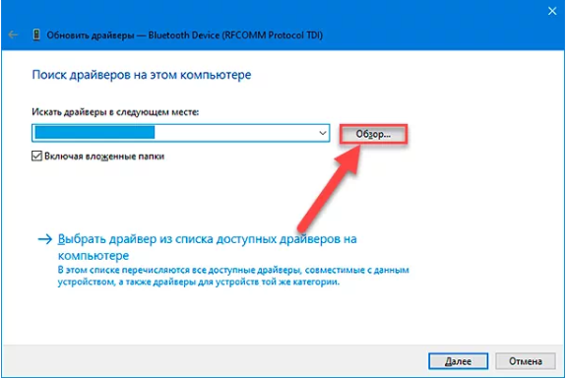
Рисунок 36 – Указание директории драйверов в системе
Шаг 3. После перехода в нужную директорию в окне «Обзор папок» нажмите кнопку «ОК» и подтвердите выбранный путь к новому пакету драйверов. Представлено на рисунке 37.
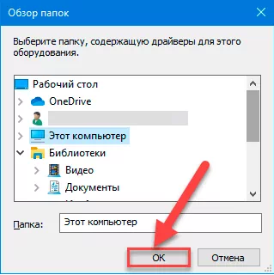
Рисунок 37 – Окно «Обзор папок»
Шаг 4. После указания директории установите галочку «Включая вложенные папки», чтобы система могла найти правильный файл с расширением «.inf» с инструкциями по обновлению драйвера и нажмите «Далее». Представлено на рисунке 38.
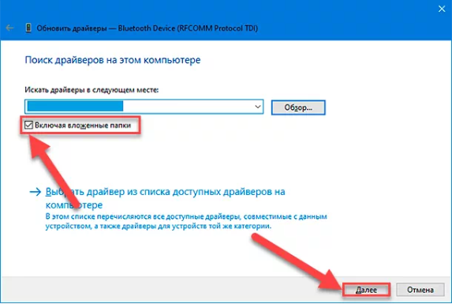
Рисунок 38 – Установка галочки «Включая вложенные папки»
Шаг 5. После успешного или неуспешного обновления драйверов система покажет уведомление. Представлено на рисунке 39-40.

Рисунок 39 – Окно успешного обновления драйверов

Рисунок 40 – Окно неуспешного обновления драйверов
Вывод по главе: в данном разделе было описано, как настраивать программное обеспечение; его обслуживание, а также настройка отдельных компонентов ПО.

4 ОБЕСПЕЧЕНИЕ КАЧЕСТВА ФУНКЦИОНИРОВАНИЯ КОМПЬЮТЕРНЫХ СИСТЕМ
В данном разделе будет представлена: оценка эксплуатационных характеристик программного обеспечения компьютерных систем на соответствие требованиям; модификация отдельных компонент программного обеспечения в соответствии с потребностями заказчика; выполнение отдельных видов работ на этапе поддержки программного обеспечения компьютерных систем; обеспечение защиты программного обеспечения компьютерных систем от внешних и внутренних угроз программными средствами.

4.1 Измерение эксплуатационных характеристик программного обеспечения компьютерных систем на соответствие требованиям
Название: ООО «Строймаг».
Предметная область: Организация, занимающаяся продажей строительных материалов, заказала информационную систему для автоматизации ключевых бизнес-процессов. Таких как, продажа, учет товара на складах, управление финансами, ценообразованием и кадровым учетом в организации.
Основные виды деятельности:
- Закупка и хранение товаров от поставщиков.
- Формирование и управление ассортиментом и запасами товара.
- Продажа товаров оптом и в розницу.
- Учет и управление финансами, в том числе расчеты с клиентами и поставщиками.
- Логистическая деятельность, связанная с транспортировкой, складским хранением и распределением товара.
Проблемы, решение которых возможно средствами автоматизации:
- Учет и управление запасами товара: Автоматизация процесса позволяет своевременно отслеживать остатки товара, предотвращать дефицит и излишки, оптимизировать затраты на хранение.
- Учет и управление финансами: Автоматизация бухгалтерского и налогового учет, а также расчетов с клиентами и поставщиками, позволяет минимизировать ошибки, сократить время на рутинные операции и повысить прозрачность финансовой деятельности.
- Маркетинговая деятельность: Автоматизация продвижения товара, работы с клиентами, анализа продаж и рыночной конъюнктуры позволяет повысить эффективность маркетинговых кампаний и увеличить продажи.
- Логистическая деятельность: Автоматизация управления транспортом, хранением и распределением товара позволяет сократить издержки, повысить скорость поставок и качество обслуживания клиентов.
- Управление персоналом: Автоматизация кадрового учета, расчета заработной платы и управления доступом к информации позволяет повысить эффективность работы сотрудников и снизить риски ошибок.
Для оценки информационной системы (далее по тексту ИС) была использована формула 1:
$k=\frac{n}{m}$ (1),
где, k – оценка (высокая, средняя, низкая);
n - характеристики, которые имеются в информационной системе
m - характеристики, которые отсутствуют в информационной системе.
В таблице 3 представлены характеристики для оценки.
Таблица 3 – Характеристики качества информационной системы

Характеристика | Промежуточная характеристика | Детальная характеристика | Наличие  (1)  Отсутствие (0)
- Функциональные возможности | 1.1 Функциональная пригодность | 1.1.1-соответствие программных средств целям их применения | 1
 |  | 1.1.2-соответствие состава и содержания выходной информации требованиям пользователей | 1
 |  | 1.1.3-соответствие исходной информации, используемой в организации, требованиям ИС | 1
- Надёжность  и безопасность | 2.1 Защищённость | 2.1.1-соответствие ИС требованиям защиты от предумышленных угроз  безопасности | 1
 |  | 2.1.2-обеспечение эффективности оперативных методов защиты и восстановления при реализации угроз | 1
 | 2.2 Устойчивость  функционирования | 2.2.1-наличие средств восстановления при ошибке на входе | 1
 |  | 2.2.2-наличие средств восстановления при сбоях оборудования | 1
 |  | 2.2.3-вероятность работоспособного функционирования в течение месяца | 1
- Практичность и удобство применения | 3.1 Лёгкость освоения | 3.1.1-возможность освоения ИС по документации | 1
 |  | 3.1.2-возможность освоения ПС на контрольном примере | 1
 | 3.2 Доступность эксплуатационных документов | 3.2.1-полнота и понятность документации для освоения | 1
 |  | 3.2.2-достаточность документов для запуска ИС в эксплуатацию | 1
 | 3.3 Простота использования | 3.3.1-комфортность эксплуатации | 0
 |  | 3.3.2-простота эксплуатации ИС | 0
- Эффективность | 4.1 Временная эффективность | 4.1.1-удовлетворение временем выполнения программ и временем выдачи ответов на запросы | 1
 |  | 4.1.2-удовлетворение временем подготовки | 1
 | 4.2 Экономическая эффективность | 4.2.1-удовлетворение затратами на защиту данных | 1
 |  | 4.2.2-удовлетворение соотношением общих затрат на эксплуатацию ИС и получаемой прибылью | 1
 |  | 4.2.3-удовлетворение соотношением затрат на защиту данных и получаемой прибылью | 1
- Сопровождаемость | 5.1 Внесение текущих изменений в ИС в процессе эксплуатации | 5.1.1-наличие документов, содержащих сроки внесения текущих изменений в ИС | 1
 |  | 5.1.2-полнота документов, отражающих порядок внесения текущих изменений в ИС | 1
 |  | 5.1.3-наличие системы контроля за внесением текущих изменений в ИС | 1
 | 5.2 Обучение персонала в период внедрения и после внесения изменений в ИС | 5.2.1-наличие системы обучения персонала в процессе внедрения ИС | 0
 |  | 5.2.2-наличие тестов для контроля уровня знаний обучаемых | 0
 |  | 5.2.3-наличие системы обучения после внесения изменений в ИС | 0
 |  | 5.2.4-наличие требований к знаниям персонала, допущенного к эксплуатации ИС | 0
Оценка информационной базы:
$$k=\frac{20}{5}=4$$
В результате оценки ИС было выбрано 3 вида тестирования:
- Функциональное тестирование - это тип тестирования, который проверяет, правильно ли информационная система выполняет свои функциональные требования. Это включает в себя проверку функций, интерфейсов и возможностей системы. Например, при функциональном тестировании системы управления заказами могут быть проверены функции создания заказа, добавления товаров в корзину, оформления заказа и т.д.
Для проведения функционального тестирования были выбраны элементы обработка ЗагрузкаДанныхСотрудников, данный объект позволяет с помощью файла с расширением xlsx загрузить данные в справочник Сотрудники и справочник Номенклатура, в ходе тестирования обработки ЗагрузкаДанныхСотрудников было обнаружено, что при попытке выбора пути файла и нажатия кнопки загрузки данных появляется окно с ошибкой, после исправления ошибки в коде обработки, тестирование прошло успешно, при тестировании справочника Номенклатура ошибок не возникло. Представлено на рисунке 41-43.
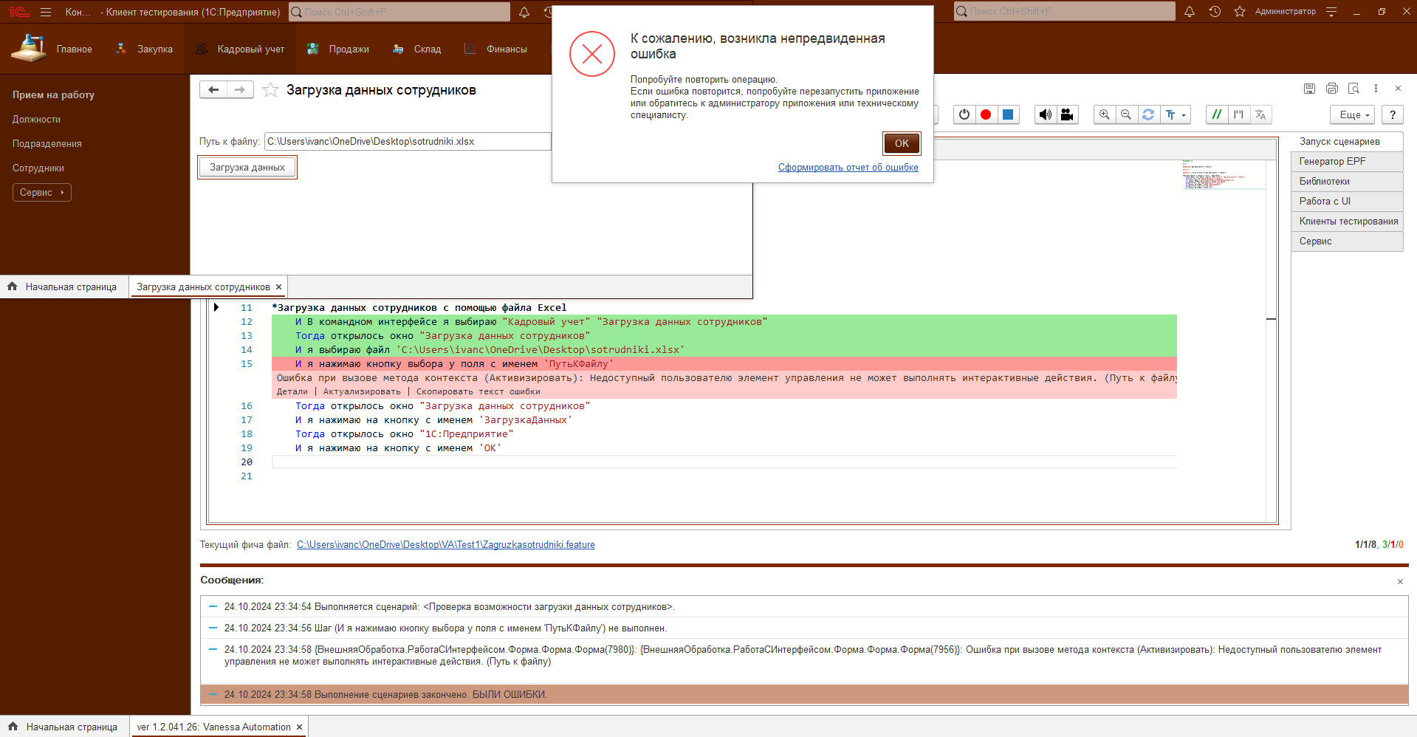
Рисунок 41 – Результаты тестирования обработки
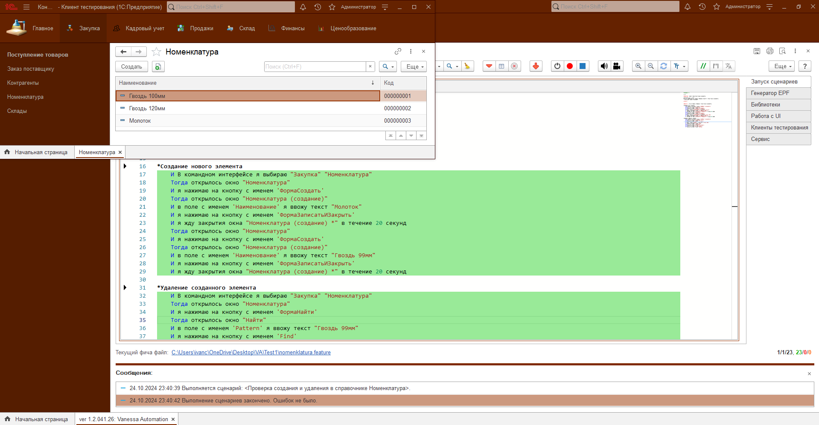
Рисунок 42 – Результаты тестирования справочника
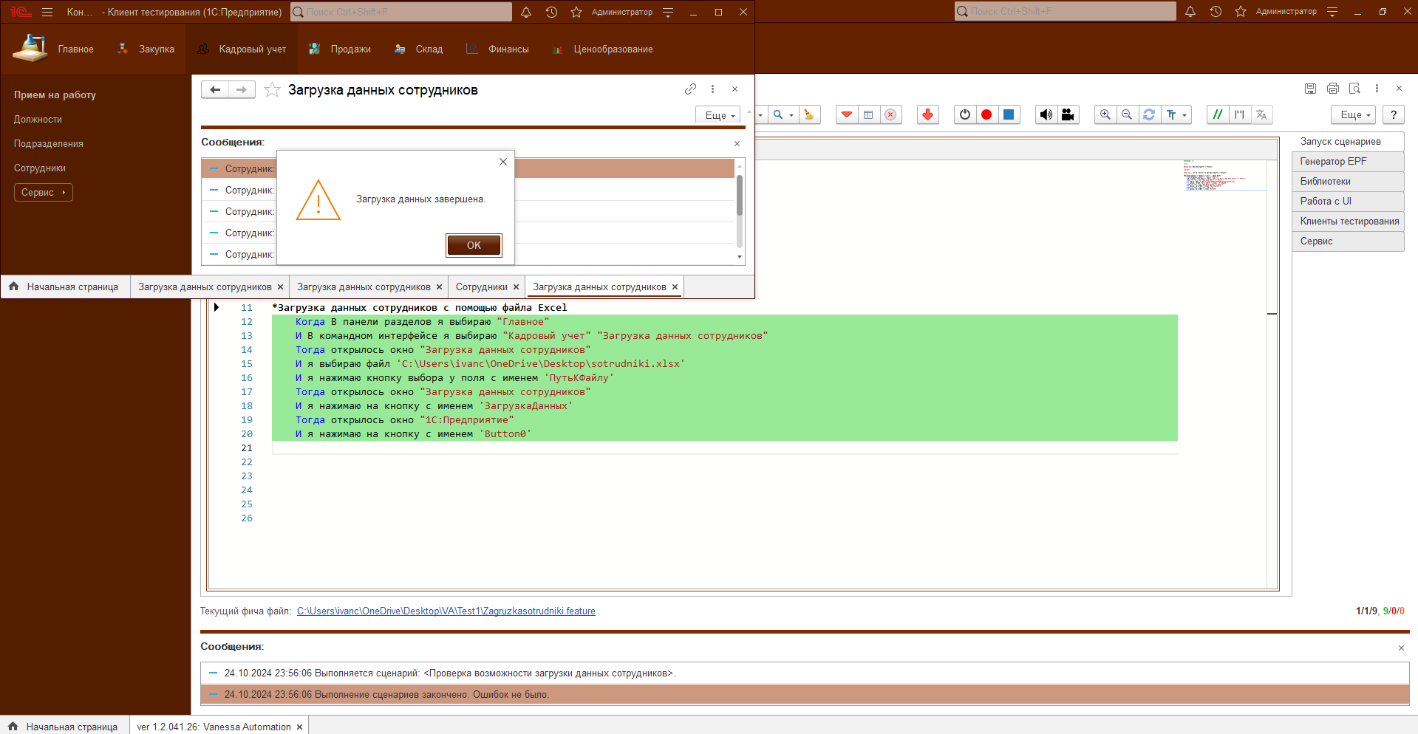
Рисунок 43 – Результаты тестирования исправленной обработки
- Нагрузочное тестирование — это тип тестирования, который проверяет, как система работает под нагрузкой. Цель состоит в том, чтобы определить, как система будет реагировать на увеличение количества пользователей или данных. Нагрузочное тестирование проводилось с использованием встроенного инструмента «Замер производительности». В ходе тестирования было установлено, что наибольшую нагрузку создает обработка «ЗагрузкаДанныхСотрудников». Представлено на рисунке 44.
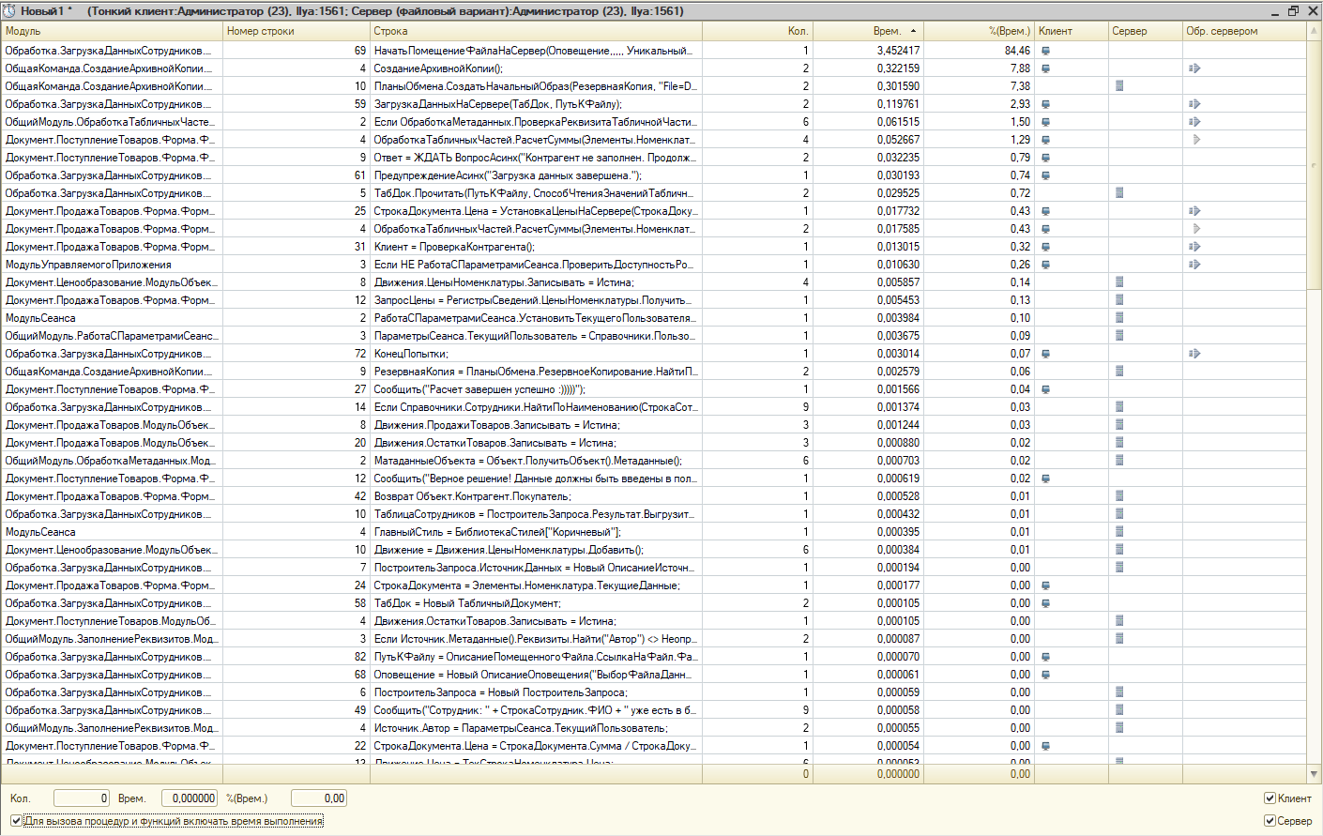
Рисунок 44 – Замер производительности
- Юзабилити-тестирование — направлено на оценку удобства и эффективности интерфейса для пользователей. Юзабилити-тестирование представлено в таблице 4.
Таблица 4 – Юзабилити-тестирование
Тестировщик | Значение
 | 1 | 2 | 3 | 4 | 5 | Средняя оценка
Артем Г. |  |  |  | + |  | 3
Даниил В. |  | +
Дмитрий Ц. |  | +
Владимир М. |  |  | +
Илья П. |  |  | +
Максим У. |  |  | +
Давид Л. |  |  |  | +
По итогам проведения юзабилити-тестирования были обнаружены проблемы, касающиеся цветового оформления интерфейса, а также удобства навигации и взаимодействия с информационной системой.
В результате оценки и проведенного тестирования было установлено, что некоторые компоненты требуют модификации для повышения удобства и комфортности использования ИС. Цветовое оформление интерфейса может не подходить всем пользователям, поэтому необходимо внести соответствующие изменения. Кроме того, отсутствует форма печати для документа "ЗаказПоставщику", что также требует исправления. В подсистеме не были реализованы обработки для удобной загрузки данных о сотрудниках в форматах EXCEL, CSV и JSON, что необходимо исправить для повышения функциональности и удобства использования системы.

4.2 Модификация отдельных компонент программного обеспечения в соответствии с потребностями заказчика
В ходе модификации ИС планируется:
- Добавить новый стиль ИС для всех ролей и изменить стиль для роли «Администратор».
- Добавить форму печати для документа «ЗаказПоставщику».
- Добавить в подсистему «КадровыйУчет» 3 обработки на загрузку данных о сотрудниках с помощью файлов EXCEL, CSV, JSON.
Модификация информационной системы
Модификация 1-го компонента представлена на рисунке 45-48.
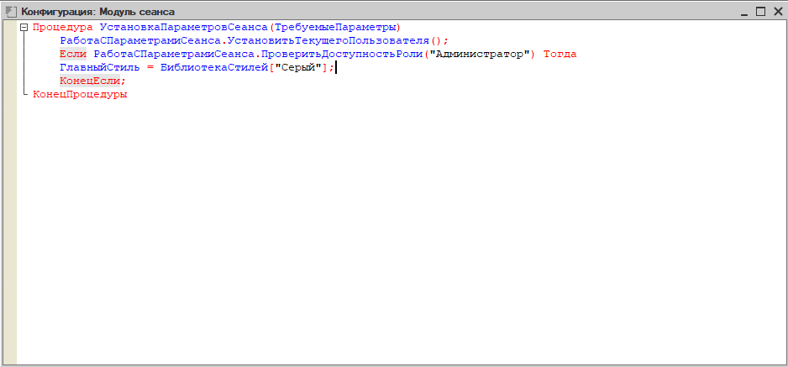
Рисунок 45 – Исходный компонент «Модуль сеанса»
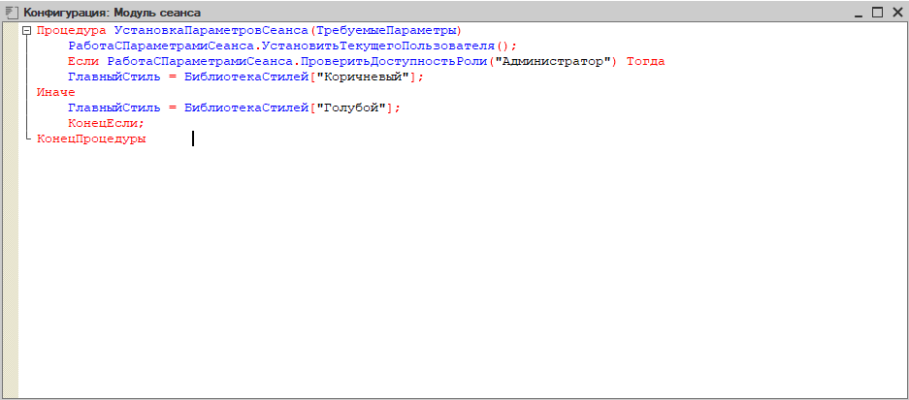
Рисунок 46 – Модифицированный компонент «Модуль сеанса»

Рисунок 47 – Исходные стили
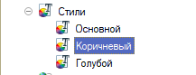
Рисунок 48 – Модифицированные стили
В ходе модифицирования 1-го компонента был добавлен стиль для всех ролей и отдельный стиль для роли «Администратор», для улучшения визуального восприятия интерфейса и повышения удобства работы пользователей.
Модификация 2-го компонента представлена на рисунке 49-51.
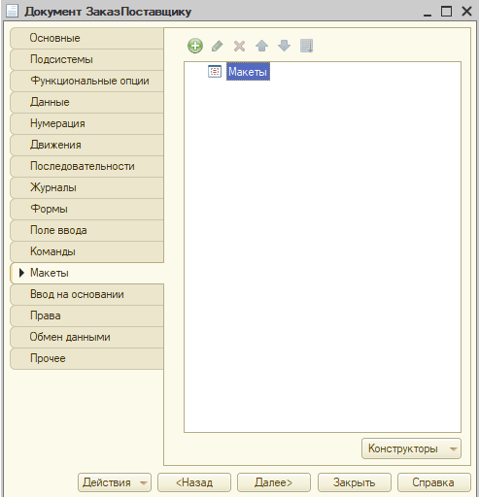
Рисунок 49 – Исходный документ «ЗаказПоставщику»
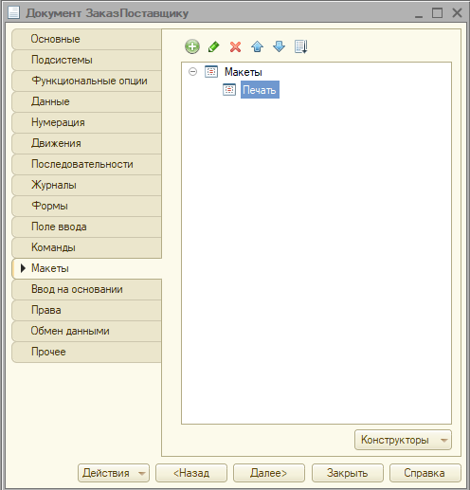
Рисунок 50 – Модифицированный документ «ЗаказПоставщику»
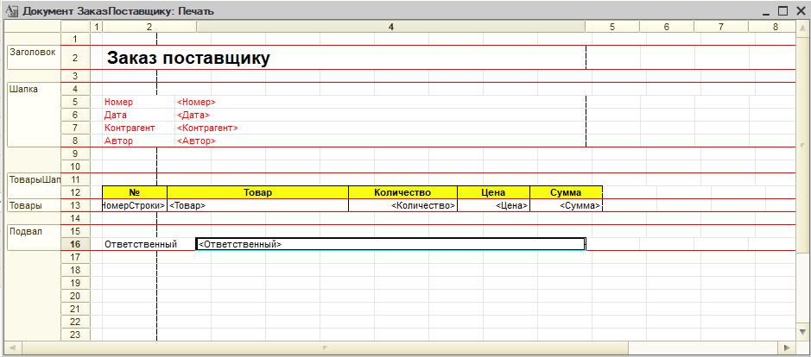
Рисунок 51 – Полученный в ходе модификации макет печати
В ходе модификации 2-го компонента был добавлен макет печати документа «ЗаказПоставщику». Для формирования этого макета были учтены все необходимые поля, такие как наименование товара, количество, цена, данные поставщика. Также была предусмотрена возможность автоматической генерации уникального номера заказа и добавления ответственного лица. Это позволит упростить процесс оформления заказов и повысить эффективность работы с поставщиками.
Модификация 3-го компонента представлена на рисунке 52-54.
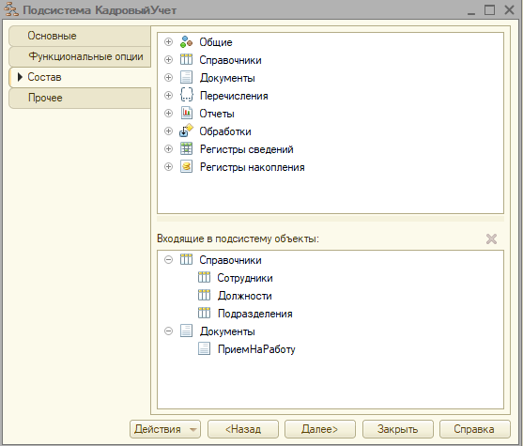
Рисунок 52 – Исходные объекты, входящие в подсистему
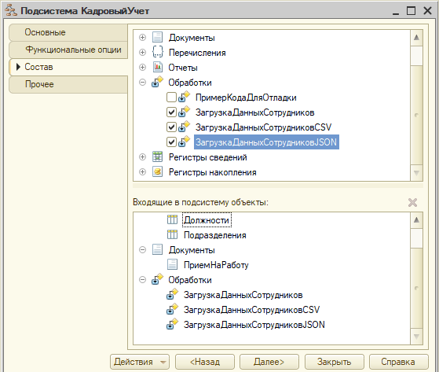
Рисунок 53 – Добавленные обработки в подсистему
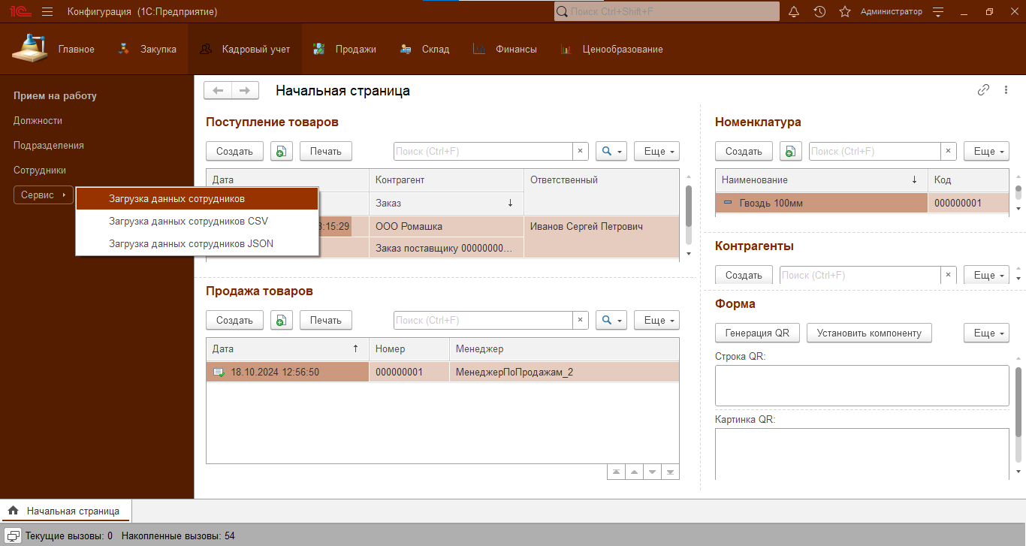
Рисунок 54 – Вид добавленных обработок в режиме отладки
В ходе модификации 3-го объекта в подсистему «КадровыйУчет» были добавлены 3 обработки для загрузки данных о сотрудниках с помощью файлов EXCEL, CSV, JSON. Для того чтобы упростить процесс импорта данных, каждая из этих обработок была разработана с учетом специфики форматов файлов, что позволяет пользователям легко загружать информацию о сотрудниках в систему.
Также были подготовлены следующие документы:
- Техническое задание (см. приложение 1)
- Руководство оператора (см. приложение 2)
- Руководство системного администратора (см. приложение 3)

4.3 Выполнение отдельных видов работ на этапе поддержки программного обеспечения компьютерных систем
Целью внедрения информационной системы является автоматизация процессов управления товарами, что включает в себя:
- Улучшение контроля над затратами и финансами
- Усовершенствование системы хранения и управления данными о клиентах, проектах и поставщиках
- Повышение точности данных о наличии товаров и их движении
- Автоматизация рутинных задач и процессов, что позволит сэкономить время и ресурсы компании
В ходе выполнения работ на этапе поддержки программного обеспечения компьютерных систем были разработаны следующие диаграммы, сетевая диаграмма этапов внедрения информационной системы и временная диаграмма длительности этапов внедрения информационной системы. Представлено на рисунке 55-56.
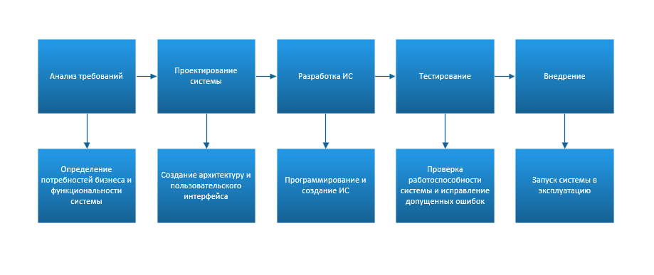
Рисунок 55 – Сетевая диаграмма этапов внедрения
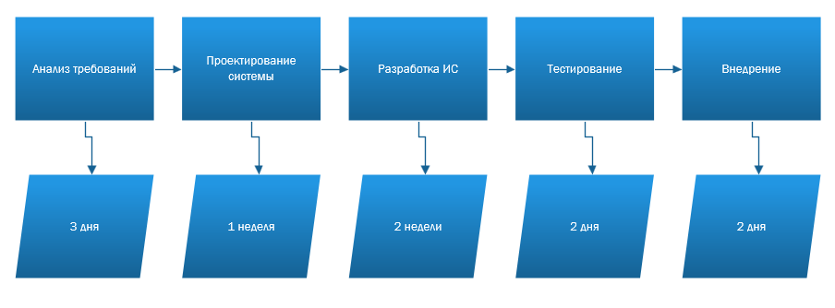
Рисунок 56 – Временная диаграмма длительности этапов внедрения
После проведения анализа было установлено, что внедренная ИС привела к ускорению следующих процессов:
- Автоматизация документооборота: ИС могут автоматизировать процессы документооборота, такие как составление договоров, актов, накладных и т.д. Это позволяет сэкономить время и ресурсы, связанные с ручной обработкой документов.
- Управление финансами: ИС могут помочь в управлении финансами компании, включая учет расходов, платежей и поступлений. Это позволяет компаниям лучше планировать свои финансовые ресурсы и принимать обоснованные решения.
- Управление поставками: ИС могут помочь в управлении поставками материалов и оборудования, включая мониторинг поставок, управление складами и т.д. Это позволяет компаниям минимизировать задержки и снизить риски, связанные с нехваткой материалов.
- Управление персоналом: ИС могут помочь в управлении персоналом, включая ведение кадровых документов, учет рабочего времени, планирование отпусков и т.д. Это позволяет компаниям эффективно управлять своими сотрудниками и повышать их производительность.
- Управление проектами: ИС могут помочь в планировании, организации, координации и контроле проектов. Это позволяет компаниям управлять сроками, бюджетами и ресурсами более эффективно.
Также было установлено, что внедренная ИС помогла организации существенно снизить затраты. Конкретно, это выразилось в следующем:
- Автоматизация процессов управления персоналом позволила компании сократить время на ведение кадровых документов, что привело к повышению производительности труда сотрудников и снижению затрат.
- Автоматизация процессов управления финансами помогла компании сократить время на обработку платежей и поступлений, что привело к более точному планированию финансовых ресурсов и снижению затрат.
- Автоматизация документооборота помогла компании сократить время на обработку документов, что привело к значительной экономии времени и ресурсов, а также к снижению.
- Автоматизация учета запасов на складах значительно повысила скорость и точность отслеживания наличия товаров, что позволило оптимизировать процессы управления запасами, улучшить обслуживание клиентов и уменьшить затраты.
Увеличение затрат выразилось в следующем:
- На начальном этапе внедрения могут возникнуть затраты на разработку системы, обучение сотрудников и техническую поддержку. Однако эти затраты могут быть оправданы за счет повышения эффективности работы в будущем.
В информационную систему был интегрирован Telegram чат-бот, который предоставляет пользователям возможность получать оперативную помощь и поддержку при использовании системы. Представлено на рисунке 57.
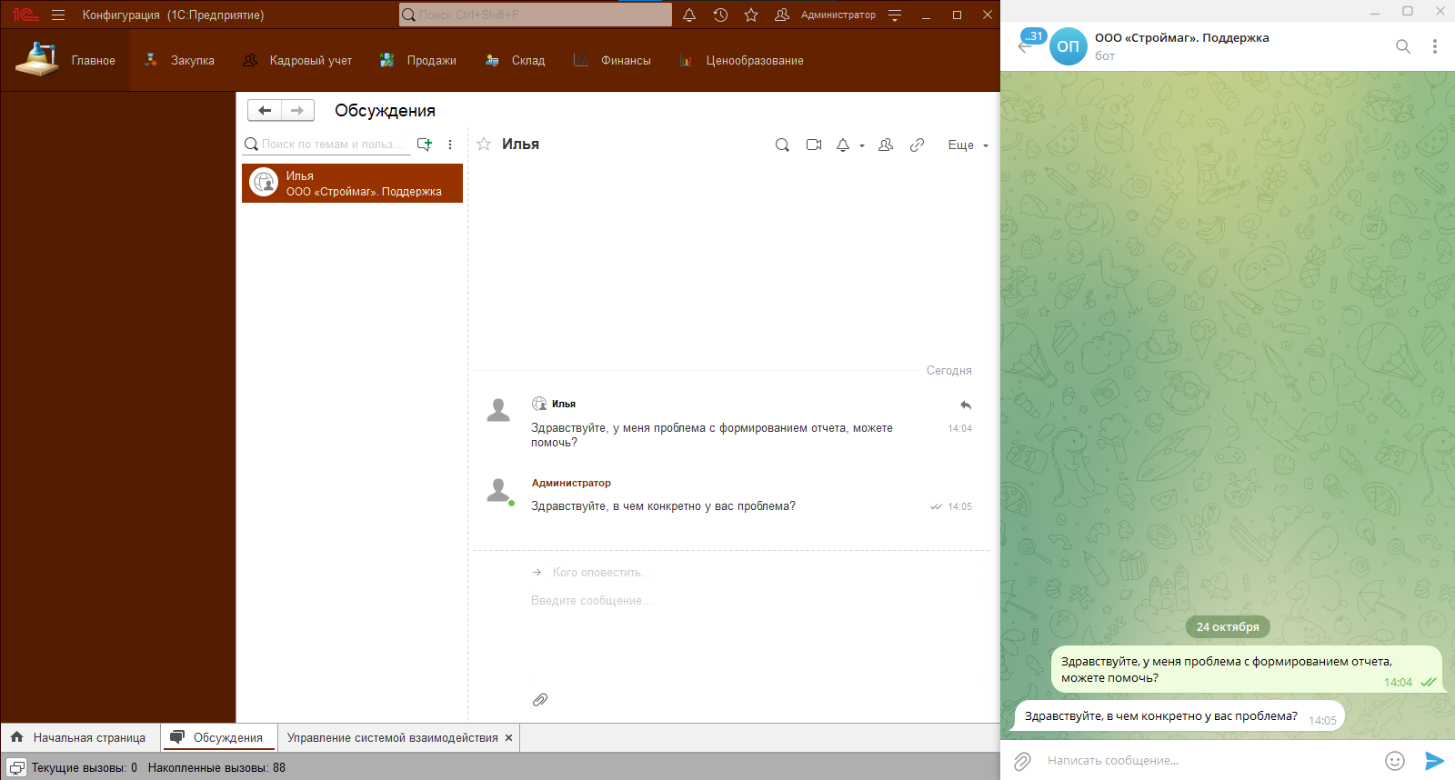
Рисунок 57 – Интеграция с Telegram

4.4 Обеспечение защиты программного обеспечения компьютерных систем от внешних угроз программными средствами
Антивирусные программы предназначены для защиты компьютеров и других устройств от вредоносного программного обеспечения (вредоносных программ), таких как вирусы, трояны, шпионские программы и другие угрозы.
Основные цели антивирусных программ:
- Защита от вредоносного ПО: Основная цель антивирусных программ заключатся в защите устройств от вирусов, троянов, шпионских программ и других видов вредоносного программного обеспечения.
- Обнаружение угроз: Антивирусные программы предназначены для своевременного обнаружения и идентификации вредоносных файлов и программ, чтобы предотвратить их активацию.
- Удаление и изоляция угроз: после обнаружения вредоносного ПО антивирусы должны уметь удалять или изолировать его, чтобы минимизировать ущерб и восстановить нормальную работу системы.
- Обеспечение защиты в реальном времени: Антивирусные программы должны обеспечивать защиту в режиме реального времени, отслеживая активность на устройстве и блокируя потенциальные угрозы до их активации.
- Обновление баз данных: Регулярное обновление баз данных сигнатур и алгоритмов позволяет антивирусам оставаться эффективными против новых угроз и уязвимостей.
- Снижение рисков утечки данных: Антивирусы помогают предотвратить кражу или утечку личной и корпоративной информации, защищая конфиденциальные данные пользователей.
- Защита в сети: Антивирусные программы могут обеспечивать безопасность при использовании интернет-сервисов, включая защиту от фишинга и вредоносных веб-сайтов.
В качестве примера был выбран Kaspersky. Это бесплатное решение, которое обеспечивает базовую защиту и имеет множество дополнительных функций.
Установка:
- Скачайте установочный файл Kaspersky Internet Security с сайта «Лаборатории Касперского» или по ссылке из письма от интернет-магазина.
- Запустите установочный файл.
- Дождитесь окончания поиска новой версии программы или нажмите кнопку «Пропустить». Представлено на рисунке 58.
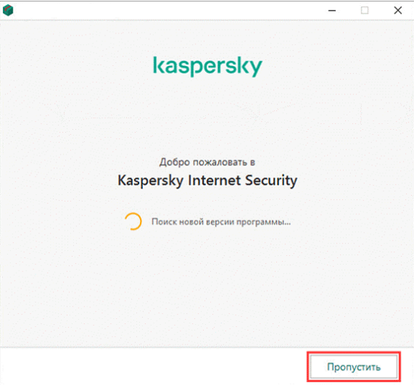
Рисунок 58 – Проверка версии устанавливаемого антивируса
- Для начала установки нажмите кнопку «Продолжить». Представлено на рисунке 59.
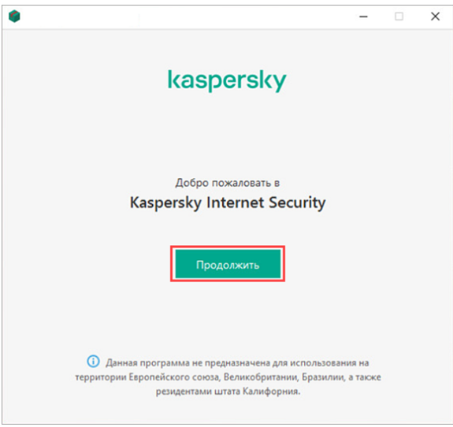
Рисунок 59 – Начало установки
- Если вы согласны со всеми пунктами, нажмите кнопку «Принять». Если вы не примете условия Лицензионного соглашения, антивирусная программа не будет установлена. Представлено на рисунке 60.
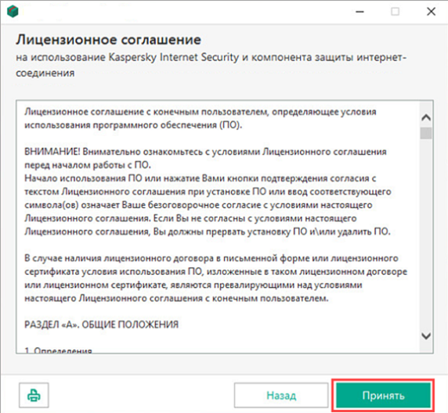
Рисунок 60 – Принятие лицензионного соглашения
- Для начала установки нажмите кнопку «Установить». Представлено на рисунке 61.
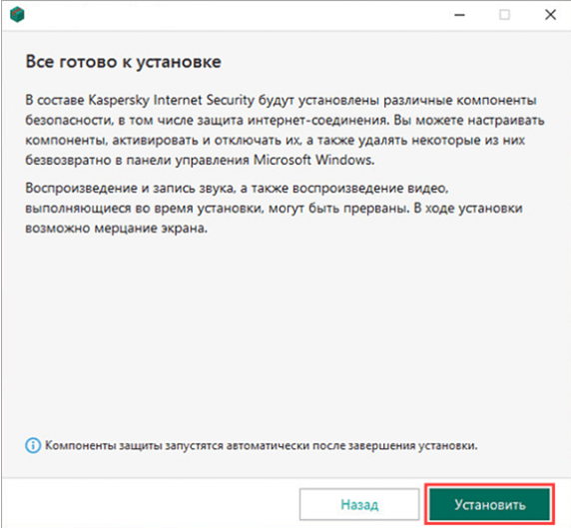
Рисунок 61 – Установка
- Для продолжения установки нажмите «Да» в окне Контроля учетных записей Windows. Представлено на рисунке 62.
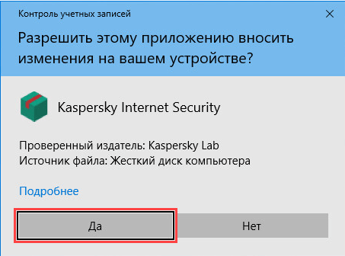
Рисунок 62 – Окно контроля учетных записей
- После установки выключите или оставьте все галочки в окне установщика и нажмите кнопку «Применить». Представлено на рисунке 63.
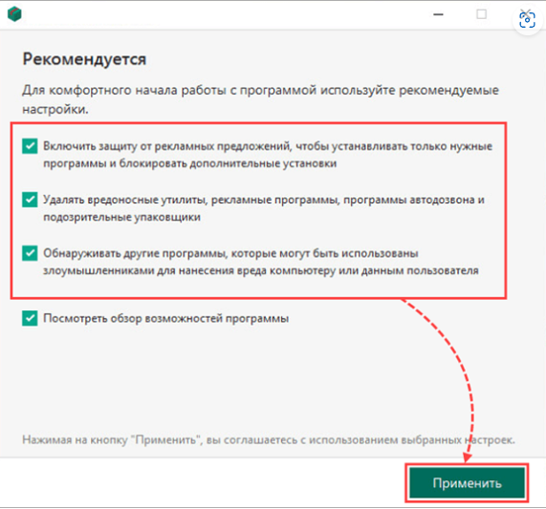
Рисунок 63 – Окно рекомендаций установщика
- Установка завершена, нажмите кнопку «Готово» для закрытия окна установщика. Представлено на рисунке 64.
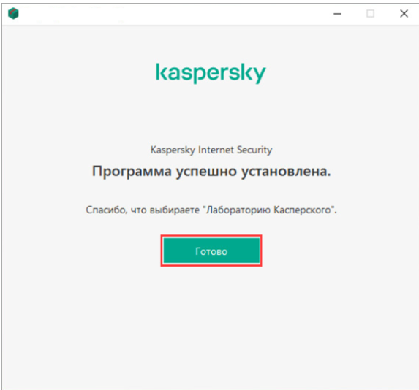
Рисунок 64 – Окно завершения установки
Проверка компьютера на наличие вредоносного ПО:
- Для того чтобы, начать проверку нужно зайти в раздел «Безопасность». Представлено на рисунке 65.
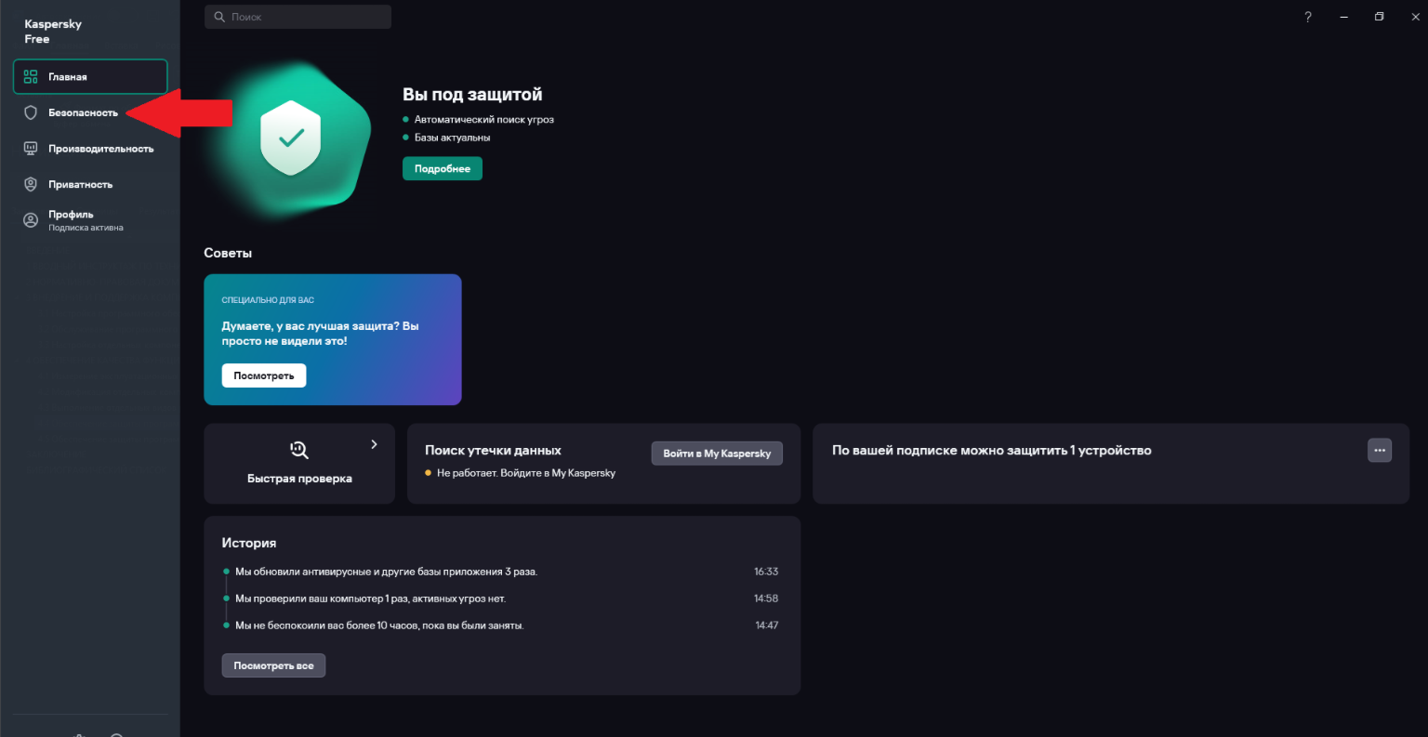
Рисунок 65 – Главная страница
- Далее, в пункте Проверка нажата на кнопку «Выбрать проверку». Представлено на рисунке 66.
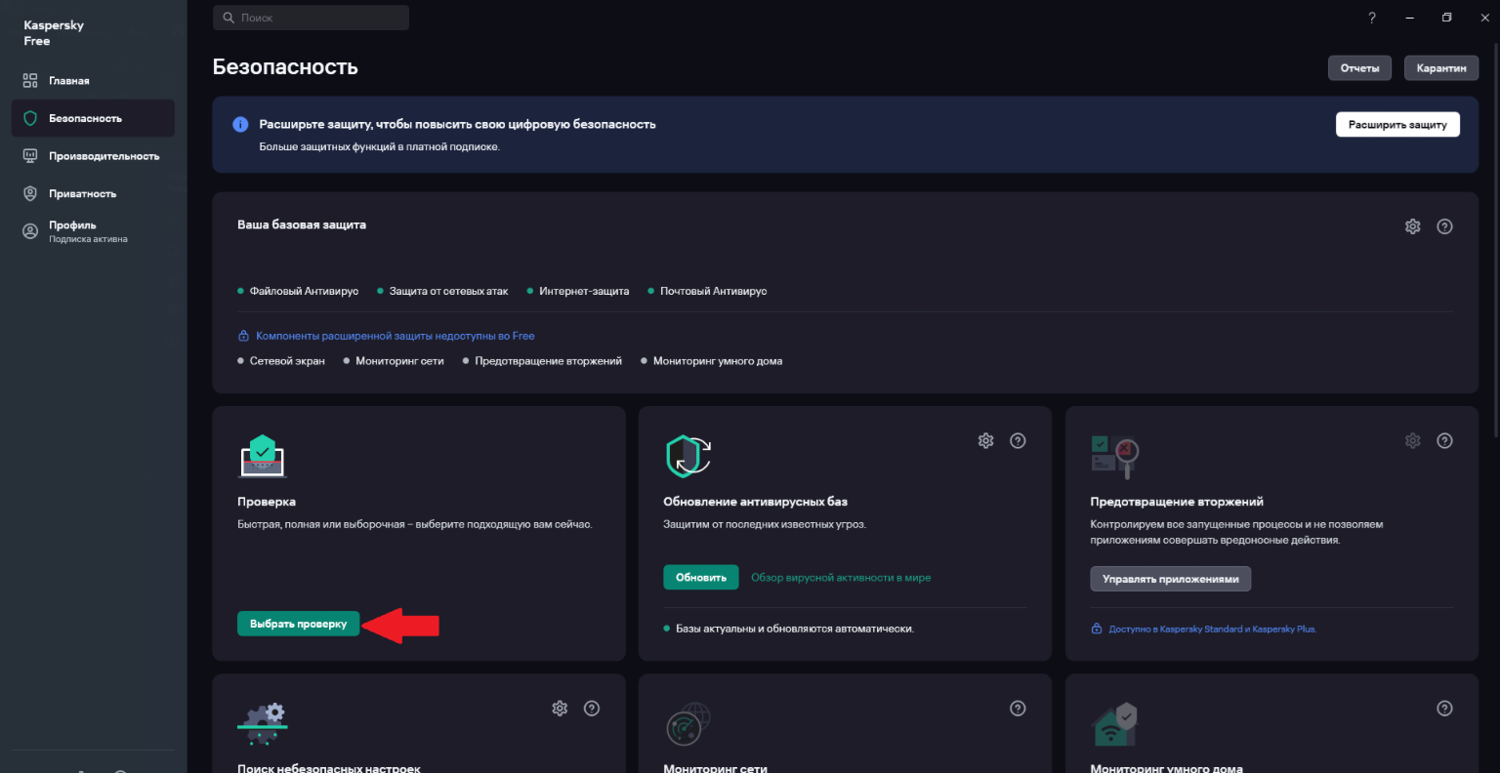
Рисунок 66 – Страница безопасности
- После нужно выбрать вид проверки. Для демонстрации была выбрана быстрая проверка. Представлено на рисунке 67.
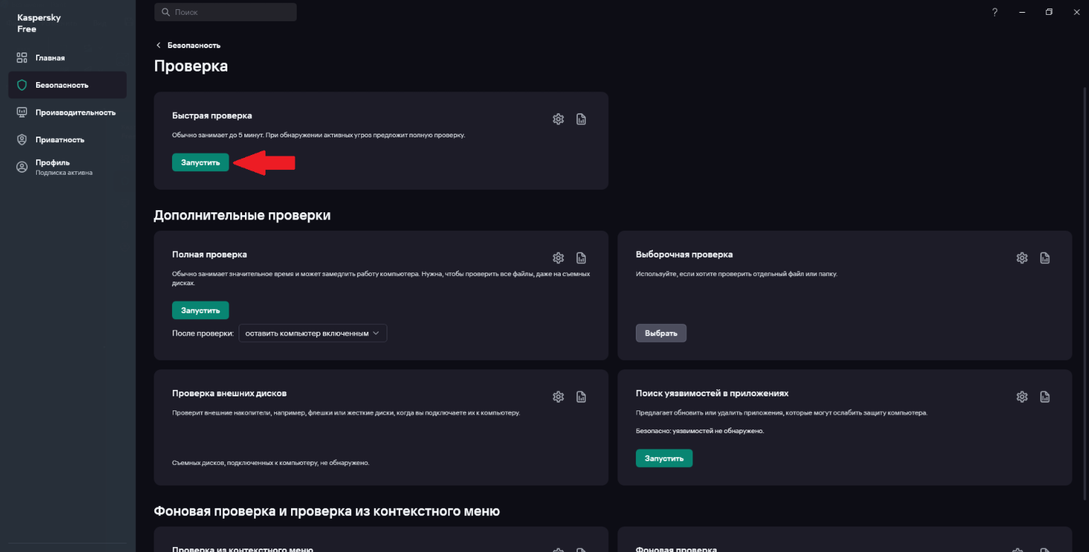
Рисунок 67 – Выбор проверки
- После нажатия на кнопку «Запустить» начнется проверка. Представлено на рисунке 68.
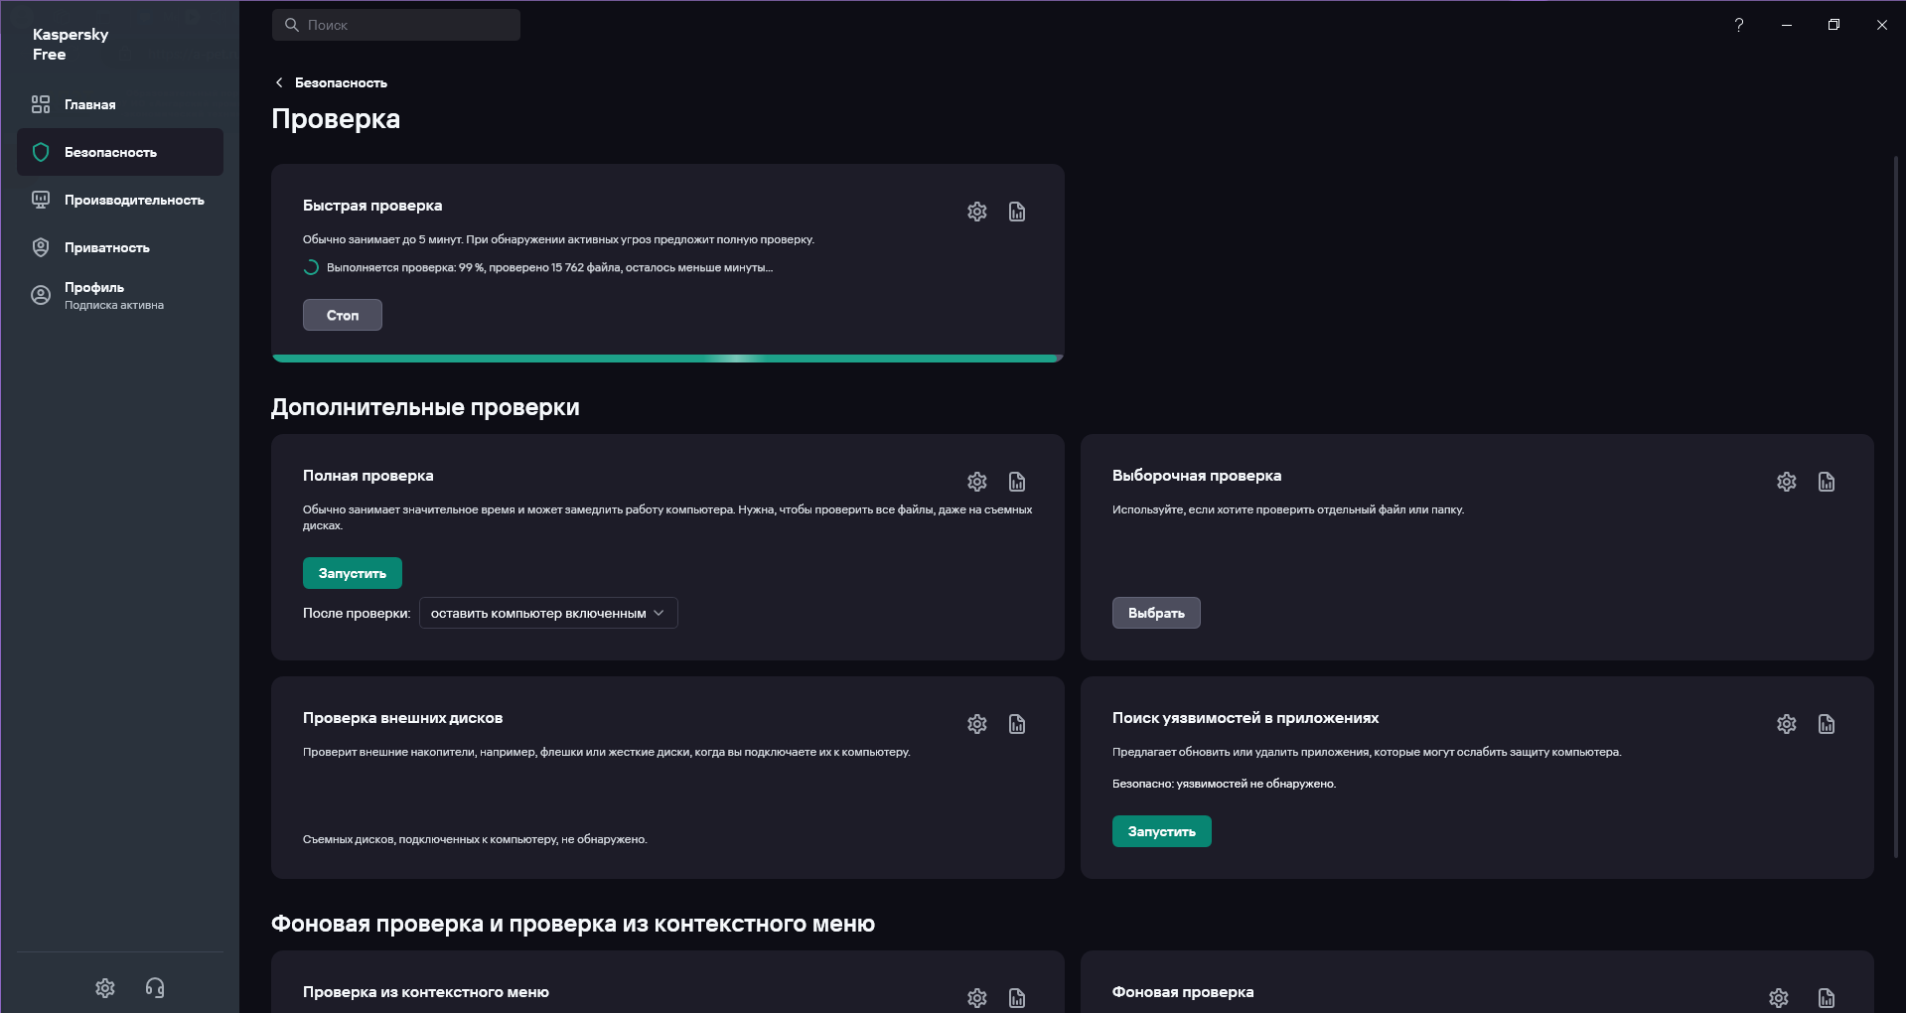
Рисунок 68 – Процесс проверки
- После окончания проверки будет выведен результат. Представлено на рисунке 69.
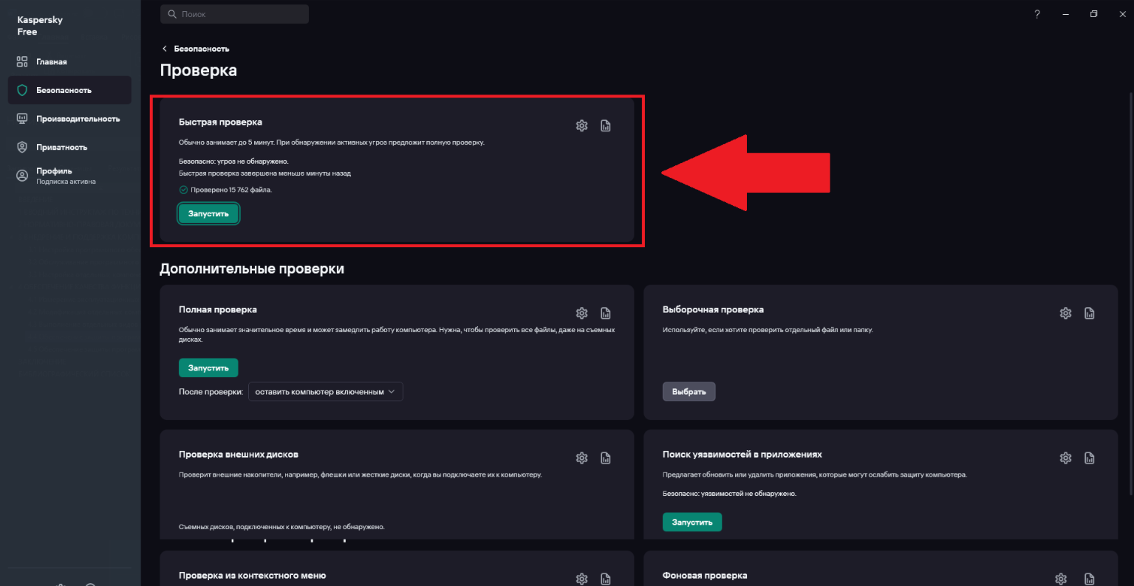
Рисунок 69 – Результат проверки компьютера на вредоносное ПО

4.5 Обеспечение защиты программного обеспечения компьютерных систем от внутренних угроз программными средствами
Внутренние угрозы представляют собой риски, возникающие изнутри организации, которые могут привести к утечке данных, повреждению систем или другим негативным последствиям. К основным внутренним угрозам для программных средств относятся:
- Несанкционированный доступ: Сотрудники могут получить доступ к системам или данным, на которые у них нет прав, что может привести к утечке конфиденциальной информации.
- Ошибки пользователей: Неправильные действия сотрудников, такие как случайное удаление файлов или неправильная настройка программ, могут вызвать сбои в работе системы.
- Вредоносные действия: Сотрудники могут намеренно внедрять вредоносные программы, такие как вирусы или шпионские программы, с целью кражи данных или разрушения систем.
- Социальная инженерия: Злоумышленники могут использовать манипуляции для получения конфиденциальной информации от сотрудников, что может привести к утечке данных.
- Устаревшее программное обеспечение: Использование устаревших или неподдерживаемых программ может создать уязвимости, которые могут быть использованы внутренними злоумышленниками.
Для защиты от внутренних угроз можно использовать следующие методы и подходы:
- Ролевой доступ: Ограничение прав доступа на основе ролей сотрудников. Каждый сотрудник получает доступ только к тем данным и системам, которые необходимы для выполнения его обязанностей.
- Многофакторная аутентификация: Внедрение многофакторной аутентификации для повышения уровня безопасности доступа к критическим системам.
- Аудит безопасности: Регулярные проверки и аудит систем для выявления уязвимостей и несанкционированных действий.
- Обучение по безопасности: Проведение регулярных тренингов для сотрудников по вопросам безопасности, включая распознавание фишинга и методов социальной инженерии.
- Антивирусные и антишпионские программы: Установка программного обеспечения для защиты от вредоносных программ на всех рабочих станциях.
- Файрволы: Внедрение сетевых и программных файрволов для защиты от несанкционированного доступа.
- Регулярные обновления: Обеспечение своевременного обновления всех программных средств для устранения известных уязвимостей.
В информационной системе были применены следующие способы защиты от внутренних угроз:
- Аутентификация пользователей:
- Администратор: данная роль отвечает за общее управление информационной системой (ИС) и обеспечивает её бесперебойное функционирование. Администратор имеет полномочия по распределению ролей и прав доступа для пользователей, что позволяет эффективно организовать работу команды. Он также занимается созданием, настройкой и удалением справочников, документов и отчетов, обеспечивая актуальность и целостность данных в системе. Кроме того, администратор следит за безопасностью информации, проводит регулярные обновления программного обеспечения и решает возникающие технические проблемы, что способствует стабильной работе всех подсистем и поддерживает высокие стандарты качества обслуживания пользователей.
- Менеджер по закупкам: данная роль предназначена для пользователя, отвечающего за управление процессом закупки материалов и товаров, необходимых для дальнейшей реализации их менеджером по продажам. Менеджер по закупкам имеет доступ исключительно к подсистеме «Закупка», что позволяет ему эффективно осуществлять следующие функции: анализировать потребности в товарах, выбирать поставщиков, оформлять заказы и контролировать их выполнение.
- Менеджер по продажам: данная роль предназначена для пользователя, который отвечает за реализацию товаров и услуг, а также за взаимодействие с клиентами. Менеджер по продажам имеет доступ к подсистеме «Продажи», где может создавать и редактировать заказы, отслеживать статус выполненных и незавершенных сделок, а также управлять клиентской базой. Эта роль также включает возможность анализа продаж, формирования отчетов о выполнении плана и мониторинга эффективности работы с клиентами.
- Мониторинг. Защита от внутренних угроз с помощью журнала регистрации:
- Аудит действий пользователей: Журнал регистрации фиксирует все действия пользователей в системе, включая входы в систему, изменения данных, создание и удаление объектов. Это позволяет администраторам отслеживать, кто и когда выполнял определенные операции, что может помочь в выявлении несанкционированного доступа или злоупотреблений.
- Настройка уровней доступа: с помощью журнала регистрации можно анализировать, какие пользователи имеют доступ к критически важным данным и операциям. Это позволяет своевременно выявлять и корректировать ненадлежащие права доступа, минимизируя риски внутренних угроз.
- Выявление аномалий: Анализ данных из журнала регистрации позволяет выявлять аномальные действия, такие как частые попытки входа в систему с неверными учетными данными, массовые изменения данных или доступ к информации, не соответствующий должностным обязанностям пользователя. Это может служить сигналом о возможных внутренних угрозах.
- Сохранение истории изменений: Журнал регистрации сохраняет историю изменений, что позволяет в случае инцидентов восстанавливать данные и анализировать, какие изменения были внесены и кем. Это особенно важно для обеспечения целостности данных и возможности отката к предыдущим версиям.
- Регулярный аудит журнала: Регулярный анализ и аудит журнала регистрации помогают выявлять подозрительные действия и тренды, которые могут указывать на внутренние угрозы. Это может включать в себя автоматизированные отчеты или уведомления о необычных действиях.
Вывод по разделу: в данном разделе был проведен анализ информационной системы, выявлены достоинства, недостатки, проведено тестирование ИС; выполнен план по модификации ИС; разработана документация необходимая для эксплуатации ИС; выполнены работы на этапе поддержки ПО; обеспечена защита ИС от внутренних и внешних угроз.

ЗАКЛЮЧЕНИЕ
В ходе учебной практики была установлена и настроена программа 1С:Предприятие, а также проведен анализ предметной области. В результате была спроектирована и разработана информационная система для «ООО Строймаг», реализованная в данной платформе. Кроме того, были приняты меры по обеспечению безопасности информационной системы от внутренних и внешних угроз.
Для защиты от внешних угроз на компьютер была установлена антивирусная программа Kaspersky. Кроме того, была разработана необходимая документация, включая техническое задание, руководство оператора и руководство системного администратора.
Цели учебной практики были успешно достигнуты благодаря установке и настройке 1С:Предприятия, проведению анализа предметной области, а также проектированию и разработке информационной системы. Это позволяет сделать вывод о полном выполнении поставленных целей и задач учебной практики.

БИБЛИОГРАФИЧЕСКИЙ СПИСОК
- APET [Электронный ресурс]: URL: a-pet.ru/moodle (дата обращения: 23.10.2024).
- Cyberforum [Электронный ресурс]: URL: cyberforum.ru (дата обращения: 18.10.2024)
- Youtube [Электронный ресурс]: URL: youtube.com (дата обращения: 18.10.2024)
- ГОСТ Р ИСО/МЭК 12207-2010 [Электронный ресурс]: URL: www.edsd.ru (дата обращения: 19.10.2024)
- ChatGPT [Электронный ресурс]: URL: chat.openai.com (дата обращения: 21.10.2024)
- ГОСТ Р ИСО/МЭК 14764-2002 [Электронный ресурс]: URL: docs.cntd.ru (дата обращения 22.10.2024)
- Mail [Электронный ресурс]: URL: mail.ru (дата обращения: 16.10.2024)
- VK [Электронный ресурс]: URL: vk.ru (дата обращения: 17.10.2024)
- GitHub [Электронный ресурс]: URL: github.com (дата обращения: 23.10.2024)
- 1С ИТС [Электронный ресурс]: URL: its.1c.ru (дата обращения: 19.10.2024)
- 1С:Образование [Электронный ресурс]: URL: online-obr-e5cloud-02-gpt-msk.1c.ru (дата обращения 23.10.2024)
- Telegram Web [Электронный ресурс]: URL: Telegram Web (дата обращения 23.10.2024)
- 1С Online [Электронный ресурс]: URL: online.1c.ru (дата обращения 16.10.2024)
- Kaspersky [Электронный ресурс]: URL: Kaspersky Anti-Virus (дата обращения 22.10.2024)
- Android Developers [Электронный ресурс]: URL: Android Developers (дата обращения 20.10.2024)

ПРИЛОЖЕНИЕ 1
Министерство образования Иркутской области
Государственное бюджетное профессиональное образовательное учреждение
Иркутской области
«Ангарский промышленно-экономический техникум»
(ГБПОУ ИО «АПЭТ»)

ООО Строймаг
Наименование ИС
Строймаг
Сокращенное наименование ИС
ТЕХНИЧЕСКОЕ ЗАДАНИЕ
Действует с 23.10.2024

Составитель
Иванченко И.В
ФИО сотавителя
Программист
Должность составителя

г. Ангарск, 2024 г.

Введение
Наименование: Информационная система управления товарами (ООО Строймаг).
Краткая характеристика области применения: ООО Строймаг предназначена для автоматизации учета товаров, управления процессами закупки и продаж, а также для формирования отчетности и анализа товарооборота. Система будет использоваться в торговых организациях, складах и логистических центрах.
Объект использования: Программа будет внедрена в коммерческой организации, занимающейся оптовой и розничной торговлей.
Основания для разработки
Документ(ы), на основании которых ведется разработка: Заказ на разработку информационной системы управления товарами.
Организация, утвердившая этот документ, и дата его утверждения: ООО «Строймаг», утверждено 23.10.2024.
Наименование и (или) условное обозначение темы разработки: «Автоматизация учета товаров и процессов торговли».
Назначение разработки
Функциональное назначение: ООО «Строймаг» предназначена для ведения учета товаров, автоматизации процессов закупки и продаж, а также формирования отчетов и анализа товарооборота.
Эксплуатационное назначение: Система должна обеспечивать пользователям удобный доступ к информации о товарах, упрощать процессы управления и повышать эффективность работы сотрудников.
Требования к программе или программному изделию
Требования к функциональным характеристикам:
- Ведение базы данных товаров с возможностью добавления, редактирования и удаления записей.
- Автоматизация оформления заказов на закупку и продажу.
- Формирование отчетов по остаткам, продажам и закупкам.
- Обеспечение возможности создания пользовательских отчетов.
Требования к надежности:
- Обеспечение устойчивого функционирования системы с минимальным временем простоя (не более 1% в месяц).
- Контроль входной и выходной информации с уведомлением пользователей о возможных ошибках.
- Время восстановления системы после отказа не должно превышать 30 минут.
Условия эксплуатации:
- Температура окружающего воздуха: от 0°C до 40°C.
- Относительная влажность: от 20% до 80%.
- Необходимое количество и квалификация персонала: не менее 2-х специалистов с опытом работы в области информационных технологий.
Требования к составу и параметрам технических средств:
- Сервер: процессор не ниже Intel Xeon, 16 ГБ ОЗУ, 500 ГБ SSD.
- Клиентские ПК: процессор не ниже Intel i3, 4 ГБ ОЗУ, 100 ГБ HDD.
- Операционная система: Windows 10 или выше.
Требования к информационной и программной совместимости:
- Поддержка форматов данных CSV, EXCEL, JSON для импорта и экспорта информации.
- Использование языков программирования 1с для разработки.
Требования к маркировке и упаковке:
- Программное изделие должно быть маркировано с указанием наименования, версии и даты выпуска.
- Упаковка должна обеспечивать защиту от механических повреждений.
Требования к программной документации
Предварительный состав программной документации:
- Руководство системного администратора.
- Техническое руководство оператора.
- Отчеты о тестировании.
Технико-экономические показатели
Ориентировочная экономическая эффективность: Ожидаемая экономия затрат на учет товаров не менее 30%.
Предполагаемая годовая потребность: 2000 часов работы сотрудников.
Экономические преимущества разработки: Сравнение с аналогами показывает снижение затрат на 20% по сравнению с существующими решениями.
Стадии и этапы разработки
Анализ требований: 08.10.2024 – 15.10.2024.
Проектирование: 16.10.2024 – 17.10.2024.
Разработка: 17.10.2024 – 25.10.2024.
Тестирование: 25.10.2024 – 25.10.2024.
Внедрение: 25.10.2024 – 26.10.2024.
Обучение пользователей: 26.10.2024 – 27.10.2024.
Порядок контроля и приемки
- Виды испытаний: функциональное тестирование, нагрузочное тестирование, тестирование безопасности.
- Общие требования к приемке работы: соответствие функциональным и нефункциональным требованиям, полнота документации, успешное прохождение тестирования.
Данное техническое задание подготовлено в соответствии с действующими стандартами и требованиями.

ПРИЛОЖЕНИЕ 2
<ООО СТроймаг>

УТВЕРЖДЕН
19.505-79

<строймаг>

Руководство оператора
19.505-79

Ангарск, <2024>
Руководство оператора
СОДЕРЖАНИЕ
Аннотация 72
Назначение программы 72
Условия выполнения программы 73
Выполнение программы 73
Сообщения оператору 74

Аннотация
Данное руководство предназначено для операторов, работающих с информационной системой управления товарами (ООО Строймаг). В нем содержится информация о назначении программы, условиях ее выполнения, последовательности действий для запуска и завершения работы, а также тексты сообщений, которые может выдать программа процессе эксплуатации.
Назначение программы
Информационная система управления товарами (ИСУТ) предназначена для автоматизации процессов учета, закупки и продажи товаров в торговых организациях. Программа обеспечивает:
- Ведение базы данных товаров.
- Автоматизацию оформления заказов.
- Формирование отчетов по продажам, остаткам и закупкам.
- Анализ товарооборота.
- Система разработана с учетом современных требований к эффективному управлению товарными запасами и упрощению работы сотрудников.
Условия выполнения программы
Для корректной работы ИСУТ необходимо обеспечить следующие условия:
Аппаратные средства:
- Сервер: процессор Intel Xeon, не менее 16 ГБ ОЗУ, 500 ГБ SSD.
- Клиентские ПК: процессор Intel i3, не менее 4 ГБ ОЗУ, 100 ГБ HDD.
- Программные средства:
- Операционная система: Windows 10 или выше.
- Установленные драйвера для работы с периферийными устройствами (принтеры, сканеры и т.д.).
- Наличие базы данных.
Выполнение программы
Загрузка программы:
- Убедитесь, что компьютер подключен к сети и включен.
- Запустите операционную систему.
- Найдите ярлык ИСУТ на рабочем столе и дважды щелкните по нему.
Запуск программы:
- После загрузки программы на экране появится главное меню.
- Для входа в систему введите логин и пароль, предоставленные администратором.
Основные функции программы:
- Добавление товара: Выберите пункт меню «Товары», затем «Добавить». Заполните необходимые поля и сохраните.
- Оформление заказа: Перейдите в раздел «Заказы», выберите «Создать новый заказ», добавьте товары и сохраните.
- Формирование отчетов: В меню «Отчеты» выберите нужный отчет и задайте параметры.
Завершение работы:
- Для выхода из программы выберите пункт «Выход» в главном меню.
- Подтвердите завершение работы, если появится соответствующее сообщение.
Сообщения оператору
В процессе работы с ИСУТ программа может выдавать следующие сообщения:
- Ошибка входа: "Неверный логин или пароль. Попробуйте снова."
- Действие оператора: Введите правильные учетные данные.
- Ошибка добавления товара: "Не все обязательные поля заполнены."
- Действие оператора: Проверьте и заполните все необходимые поля.
- Успешное сохранение: "Данные успешно сохранены."
- Действие оператора: Продолжайте работу с программой.
- Сбой системы: "Произошел сбой. Пожалуйста, перезапустите программу."
- Действие оператора: Закройте программу и запустите ее заново.

ПРИЛОЖЕНИЕ 3
<ООО СТроймаг>

УТВЕРЖДЕН
19.504-79

<строймаг>

Руководство СИСТЕМНОГО ПРОГРАММИСТА
19.504-79

Ангарск, <2024>

Руководство системного программиста
СОДЕРЖАНИЕ
Аннотация 76
Структура программы 77
Настройка программы 77
Проверка программы 78
Дополнительные возможности 78
Сообщения системному программисту 78

Аннотация
Данное руководство предназначено для системных программистов, работающих с информационной системой управления товарами (ООО Строймаг). В нем содержится информация о назначении и функциях программы, ее структуре, настройке, проверке, дополнительных возможностях и сообщениях, которые могут возникать в процессе работы.
Информационная система управления товарами предназначена для автоматизации процессов учета, закупки и продажи товаров в торговой организации. Основные функции программы включают:
- Ведение базы данных товаров.
- Автоматизация оформления заказов.
- Формирование отчетов по продажам, остаткам и закупкам.
- Анализ товарооборота.
Технические средства:
- Сервер с процессором Intel Xeon, не менее 16 ГБ ОЗУ, 500 ГБ SSD.
- Клиентские ПК с процессором Intel i3, не менее 4 ГБ ОЗУ, 100 ГБ HDD.
Программные средства:
- Операционная система: Windows 10 или выше.
- База данных 1С Предприятие.
Структура программы
Программа состоит из следующих основных модулей:
- Модуль учета товаров: отвечает за хранение и управление данными о товарах.
- Модуль заказов: автоматизирует процесс оформления заказов.
- Модуль отчетности: генерирует различные отчеты по запросам пользователя.
- Модуль администрирования: позволяет управлять пользователями и их правами.
Связи между модулями обеспечиваются через общую базу данных, что позволяет эффективно обмениваться информацией и поддерживать целостность данных.
Настройка программы
Для настройки программы необходимо выполнить следующие действия:
- Установить программу на сервер и клиентские ПК.
- Настроить параметры подключения к базе данных в конфигурационном файле.
- Определить роли и права пользователей в модуле администрирования.
- Выбрать необходимые функции для конкретного применения (например, активировать модуль отчетности).
Проверка программы
Для проверки работоспособности программы можно использовать следующие методы:
- Контрольные примеры: Запустите тестовые сценарии, которые проверяют основные функции программы.
- Методы прогона: Проведите тестирование с использованием реальных данных, чтобы убедиться в корректности работы всех модулей.
- Результаты проверки: Ведение журнала ошибок и успешных операций для анализа работы программы.
Дополнительные возможности
В данной версии программы предусмотрены дополнительные функции:
- Интеграция с внешними системами (например, CRM-системами).
- Поддержка различных форматов отчетности (Excel).
- Возможность настройки уведомлений о низком уровне запасов.
Сообщения системному программисту
В процессе настройки и проверки программы могут возникать следующие сообщения:
- Ошибка подключения к базе данных: "Не удалось подключиться к базе данных. Проверьте параметры подключения." Действие программиста: Проверьте настройки конфигурационного файла.
- Ошибка вариации данных: "Некорректные данные в форме. Проверьте введенные значения."
- Действие программиста: Убедитесь, что все поля заполнены корректно.
- Успешное завершение настройки: "Настройка завершена успешно."
- Действие программиста: Продолжайте с проверкой функциональности.

